
Справочник специалиста по охране труда (Охрана труда) |
№1 Январь 2026

Непрерывное обучение
-Практикум по уровням защиты СИЗ
-Практикум по вопросам ОТ

Слово редактора
-Включаем турборежим

Новости
-События. Регионы
-Законодательство
-Проекты
-Обзор изменений законодательства в 2026 году

опыт коллег
-«Перестали управлять безопасностью вслепую»: как аналитика охраны труда вывела на нулевой травматизм

отчетность
-Новая форма отчета об условиях труда: как за три шага подать данные в Росстат

работа специалиста по охране труда
-Директор урезал бюджет на ОТ: как не стать виноватым в последствиях
-Как специалисты по ОТ создавали энергию сообщества:
репортаж из Кремля

кейс от коллег
-Коллективная бдительность: как быстро находить скрытые угрозы на производстве

надзор и контроль
-Инспектор проверит не только наличие: какие ошибки ГИТ легко находит в документах по обучению ОТ

обучение работников
-Инспекторы, волонтеры, подрядчики: нужно ли проводить им вводный инструктаж

вопросы и ответы
-Регистрация инструктажа позже срока, освобождение от процедуры при управлении автомобилем и обучение практиканта

судебная практика
-Офисник получил травму: судебная практика, чтобы правильно квалифицировать НС

особенности расследования
-Смертельный спуск: разбор причин трагедии в ОЗП и чек-лист, чтобы исключить подобные случаи

вопросы и ответы
-Травма от удара БПЛА, смерть от аллергической реакции и расследование без свидетелей

выбор СИЗ
-Руководитель органа по сертификации объяснил, как обойти ловушки в стандартах – главную причину ошибок в уровнях защиты СИЗ
-Классы риска и классы защиты: как их различать и к чему приведет ошибка в обеспечении СИЗ

защита головы
-Каска, каскетка или подшлемник: как выбрать и применять средства защиты головы

тест
-Вопросы из ЕИСОТ, чтобы проверить знания по теме «Средства индивидуальной защиты»

вопросы и ответы
-Выдача защитных очков при проблемах со зрением и проверка документов при покупке ДСИЗ

Тесты и кроссворды
-Кроссворд по теме «Спецоценка»

вебинары
- -Аналитика контрольно-надзорной деятельности ГИТ в 2025 году

скринкаст
- -Как заполнить декларацию СОУТ

НЕПРЕРЫВНОЕ ОБУЧЕНИЕ

Практикум по уровням защиты СИЗ
В мини-курсе потренируетесь определять подходящие уровни защиты СИЗ, чтобы не ошибаться на практике и не подвергать работников опасности. Также запомните случаи «скрытых» классов защиты.
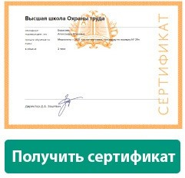
НЕПРЕРЫВНОЕ ОБУЧЕНИЕ

Практикум по вопросам ОТ
В обзоре — ответы на самые популярные вопросы сервиса «Экспертная поддержка» Системы Охрана труда, которые задавали подписчики в декабре. Узнаете, можно ли в последний день стажировки допустить сотрудника к самостоятельной работе и нужен ли обязательный сертификат на очищающую пасту для рук.
Поймете, какое обучение требуется членам комиссии по СОУТ и нужно ли сдавать тестирование в ЕИСОТ членам комиссии по обучению ОТ.

СЛОВО РЕДАКТОРА

Включаем турборежим



Илья ТЯНТОВ,
главный редактор журнала itjantov@action.group

Праздники позади, и календарь диктует свои правила. Времени на раскачку нет: крайний срок по отчету в Росстат уже близко. Но без паники — новый номер журнала сгладит резкий старт и упростит дальнейшую работу.
На отчет по условиям труда после праздников остается лишь восемь рабочих дней. Читайте, что изменилось в новой форме 1-Т (условия труда) и как подать ее с первого раза. Внутри статьи — сервисы, с которыми быстро подготовите и проверите данные, чтобы затем направить их в Росстат.
Снизить нагрузку и исключить ошибки в работе помогут и другие материалы январского номера:
- Руководитель органа по сертификации объяснил, как обойти ловушки в стандартах — главную причину ошибок в уровнях защиты СИЗ.
- Инспектор проверит не только наличие: какие ошибки ГИТ легко находит в документах по обучению ОТ.
- Директор урезал бюджет на ОТ: как не стать виноватым в последствиях.
- Инспекторы, волонтеры, подрядчики: нужно ли проводить им вводный инструктаж.

Редакционная коллегия
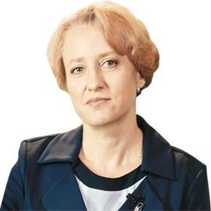 |  | 
Екатерина КУЗНЕЦОВА заместитель директора Центра исследований охраны труда ФГБУ «ВНИИ труда» Минтруда  России | Ольга ГРЕВЦЕВА руководитель направления Актион Охрана труда | Екатерина СИТЬКО редакционный директор Актион Охрана труда

НОВОСТИ

События. Регионы
События Регионы

СОБЫТИЯ


Выбрали лучших госинспекторов труда 2025 года
3 декабря 2025 года на Всероссийском кадровом форуме наградили лучших работников инспекций труда. Конкурс
прошел по шести основным и одной специальной номинации. Основные: «Лучший госинспектор», «Лучший сотрудник в области надзора в сфере соцобслуживания», «Лучший наставник», «Лучший сотрудник кадровой службы», «Лучший сотрудник в сфере финансово-экономической деятельности» и «Лучший сотрудник по взаимодействию со СМИ».
Специальная номинация — «Осуществление надзора в особых условиях».
Победителями конкурса стали 173 специалиста из разных регионов. Конкурсная комиссия отобрала их по ключевым критериям: уровню подготовки, личным и профессиональным качествам, результатам профилактических мероприятий, количеству восстановленных прав работников и числу контрольно-надзорных мероприятий.
В 2025 году инспекторы помогли погасить задолженность по зарплате в размере 16 млрд рублей. Всего удалось восстановить права 230 тыс. работников. Без дополнительной административной нагрузки на работодателей с помощью алгоритма «Без проверки» восстановили трудовые права 89 тыс. работников.
Источник: rostrud.gov.ru

Центры занятости продолжают оказывать психологическую поддержку
Кадровые центры «Работа в России» помогают гражданам справиться со стрессом и страхами из-за поиска работы и новых условий жизни. Специалисты проводят личные и групповые психологические консультации, тренинги
и семинары. Участники вместе с психологами разрабатывают индивидуальные стратегии выхода из кризисных ситуаций, а также учатся управлять временем, эффективно общаться и анализировать свое эмоциональное состояние.
К концу 2025 года профессиональные психологи в центрах занятости помогли 87 тыс. граждан, которые потеряли работу или находились в других трудных жизненных ситуациях. Оказали 102 тыс. психологических услуг, из них
1,6 тыс. — жителям новых регионов. Чаще в помощи нуждались женщины — 60 процентов от общего числа тех, кто обратился. Меры поддержки кадровые центры «Работа в России» предоставляют бесплатно. Информацию о программе психологических мероприятий можно найти в ближайшем центре занятости.
Источник: rostrud.gov.ru

Минтруд разъяснил, как считать и подтверждать стаж работы вредников
В своем письме Минтруд указал, что стаж во вредных условиях нужно считать с даты, когда заключили трудовой договор. В него включают все периоды фактической работы во вредных и опасных условиях. Для этого суммируют все время работы в днях и годах.
Ведомство напомнило, что именно работодатель располагает сведениями, которые подтверждают периоды работы вредников в организации. Основное доказательство стажа — трудовая книжка. Также это могут быть электронные
сведения индивидуального персучета, которые работодатель передает в СФР. В них есть информация о работнике, месте его работы, трудовых функциях, переводах и увольнениях.
Источник: письмо Минтруда от 29.09.2025 № 15-2/ООГ-1929

РЕГИОНЫ

Москва
Нейросеть поможет МЧС осматривать места пожаров

Академия ГПС МЧС совместно с «Яндексом» запускают пилотный проект, в котором нейросеть будет помогать осматривать места пожаров.
Искусственный интеллект обучают на фотографиях и протоколах реальных
пожаров: он автоматически анализирует снимки, выделяет ключевые объекты и описывает их в официально-деловом стиле. Этот текст — уже
готовая часть протокола осмотра места происшествия. Человек тратит 40–60 минут, чтобы описать пожар, у нейросети это занимает секунды.
Проект позволит работникам МЧС больше времени анализировать обстоятельства, опрашивать свидетелей и устанавливать причины возгорания. Система также минимизирует человеческие ошибки
и обеспечит единый стандарт качества документов. Сейчас доступ к ней имеют только работники Академии ГПС МЧС, позже сервис предоставят всем подразделениям ведомства.
Источник: 36.mchs.gov.ru

Пермь

Конкурс определил лучшего по охране труда среди мастеров

На предприятии АО «ОДК-СТАР» в третий раз выбрали лучшего по охране труда
среди мастеров. Цель
конкурса — укрепить знания работников по безопасности на производстве, которые помогут сохранить их жизнь и здоровье.
Конкурс прошел в несколько этапов: участники оказывали первую помощь, применяли СИЗ и отвечали на вопросы. Завершилось все интеллектуальным турниром «Своя игра», который проверил знания финалистов в различных сферах охраны труда. Всего в соревновании участвовали 43 работника.
Победителем стал начальник участка цеха техобслуживания и ремонта оборудования, второе и третье место заняли начальник химико-
аналитической лаборатории и мастер участка изготовления стержней
и заливки металла.
Источник: uecrus.com Изображение: Freepik.com

НОВОСТИ

Законодательство
25
ноября 2025 года

Обновили перечень добровольных стандартов по пожарной безопасности
Росстандарт приказом от 28.11.2025 № 2594 утвердил новый перечень документов в области стандартизации. Организации, которые применяют документы из перечня, таким образом подтверждают добровольное соблюдение Технического регламента о требованиях пожарной безопасности, утвержденного Федеральным законом от 22.07.2008
№ 123-ФЗ. Ранее действующий перечень, утвержденный приказом Росстандарта от 13.02.2023 № 318, отменили.
Новый перечень состоит из пяти разделов: межгосударственные, национальные и международные стандарты, общие и объектно-ориентированные своды правил. В действующем перечне 155 документов, что на девять больше, чем
в предыдущем. Документы, которые утратили силу, исключили. Также добавили новые, а в ряде случаев указали
конкретные редакции и период их действия.
Источник: приказ Росстандарта от 28.11.2025 № 2594

8
декабря 2025 года

Минздрав утвердил перечень индикаторов риска для санэпиднадзора
Минздрав утвердил перечень индикаторов риска нарушения обязательных требований для санэпиднадзора. Приказ от 03.10.2025 № 600н действует с 8 декабря 2025 года.
В новом перечне шесть индикаторов риска. Роспотребнадзор придет в организацию с внеплановой проверкой, если:
- выявит превышение уровня вредных веществ в питьевой воде;
- получит сообщение о повторных случаях инфекционных заболеваний в одном и том же месте общепита или стационаре соцобслуживания;
- зафиксирует резкий рост больничных инфекций;
- узнает о работе детских оздоровительных учреждений без регистрации в реестре;
- обнаружит на подконтрольном объекте источник заражения острыми кишечными инфекциями.
Источник: приказ Минздрава от 03.10.2025 № 600н

21
декабря 2025 года

Минтруд изменил правила финансирования предупредительных мер
С 21 декабря правила финансирования предупредительных мер по сокращению травматизма и профзаболеваний действуют в новой редакции. Минтруд утвердил ее приказом от 08.08.2025 № 497н. Изменения затронули перечень предупредительных мер, способы и сроки подачи заявления о финансировании и возмещении затрат на ОТ, сроки рассмотрения заявления в СФР, а также основания для отказа.
Расширили перечень предупредительных мер. Например, теперь фонд возместит расходы работодателей на вендинговое оборудование и дозаторы для выдачи СИЗ, а также оборудование для дистанционных медосмотров. В расходы
на санаторно-курортное лечение для вредников и предпенсионеров включили туристический налог. Дополнили
перечень работников, которых можно обучить охране труда за счет СФР. В него включили водителей, работников, которые обязаны уметь оказывать первую помощь, и тех, кто применяет СИЗ, требующие практических навыков.
По новым правилам заявление о финансировании и возмещении расходов страхователь вправе подать: лично в СФР, по почте, в МФЦ или через интернет, в том числе через Госуслуги. Обратиться в фонд с заявлением на недостающую сумму или об уменьшении суммы теперь можно до 15 октября текущего года, а не до 1 сентября, как было раньше.
Решение о финансировании или об отказе фонд примет за 9 рабочих дней с момента получения документов. После этого

в течение рабочего дня после подписания направит решение страхователю и разместит его в личном кабинете на своем сайте.
Теперь СФР строже следит за документами, которые предоставляют страхователи. Фонд откажет в финансировании, если работодатель направит не весь пакет документов или в них будут недостоверные сведения. При этом, если СФР отказал из-за нехватки денег, а позже они появились, решение могут пересмотреть.
Источник: приказ Минтруда от 08.08.2025 № 497н

НОВОСТИ

Проекты
5
групп
с видами работ будет содержать новый перечень

Обновят перечень работ с запретом для несовершеннолетних
Минтруд предложил новый перечень работ, на которых запрещено использовать труд несовершеннолетних. Если проект утвердят, приказ будет действовать с 1 сентября 2026 года до 1 сентября 2032 года.
Ведомство предлагает оставить в перечне только виды работ. Это позволит избежать злоупотреблений работодателей, которые меняют названия должностей и обходят запрет. Новый перечень содержит 67 видов работ, которые разделили на пять групп:
- работы, которые не зависят от вида экономической деятельности;
- работы с риском воздействия производственных химических факторов, веществ, в том числе промышленных аэрозолей;
- работы с риском воздействия производственных физических факторов;
- работы с риском воздействия производственных биологических факторов;
- работы, которые могут причинить вред нравственному развитию несовершеннолетних.
Источник: regulation.gov.ru/projects/163044

2
обстоятельства
могут приостановить перечисление пенсий и страховых выплат за границу

Международные санкции повлияют на порядок страховых выплат
Из-за ограничений на международные банковские переводы Минтруд подготовил проект нового порядка выплаты пенсий и страховых выплат гражданам, проживающим за пределами страны.
Новый порядок предусматривает получение выплат в рублях на счета, которые получатели открыли в российских или иностранных банках. Оплаты будут производить по письменному заявлению. Без него выплаты приостановят
и возобновят только после снятия со страны санкционных ограничений или когда СФР получит заявление. Средства
выплатят с доплатой за все прошлое время.
Источник: regulation.gov.ru/projects/162860

2
категории работников
обяжут проходить аттестацию или независимую оценку квалификации

Ужесточат квалификационные требования к контролерам ОПО
Госдума рассматривает законопроект о внесении изменений в Федеральный закон от 21.07.1997 № 116-ФЗ
«О промышленной безопасности опасных производственных объектов» (далее — Закон № 116-ФЗ). Поправки планируют

внести в статью 11 «Требования к организации производственного контроля за соблюдением требований промбезопасности и управления промбезопасностью», дополнить пунктом 1.1.
Законодатели предлагают установить дополнительные квалификационные требования для работников, которые отвечают за производственный контроль на ОПО, а также выполняют его. Для допуска к работе они обязаны будут пройти аттестацию по промбезопасности по статье 14.1 Закона № 116-ФЗ или независимую оценку квалификации по Федеральному закону от 03.07.2016 № 238-ФЗ.
Источник: законопроект № 1081614-8

3
рабочих дня —
срок рассмотрения заявления о переводе на дистанционную работу

Дистанционная работа станет одной из гарантий по ТК
Трудовой кодекс планируют дополнить статьей 312.10 «Право отдельных категорий работников на дистанционную работу». Работодателей обяжут переводить работников на удаленку по их письменному заявлению, если характер работы позволяет. С таким заявлением смогут обратиться:
- беременные и женщины с детьми в возрасте до трех лет;
- матери и отцы-одиночки с детьми до 14 лет;
- работники, которые ухаживают за больными родственниками по медпоказаниям;
- родитель ребенка в возрасте до 14 лет, если другого родителя мобилизовали или он служит по контракту;
- один из многодетных родителей, пока младшему ребенку не исполнится 14 лет;
- один из работающих родителей ребенка-инвалида.
Источник: законопроект № 1084017-8

НОВОСТИ

Обзор изменений законодательства в 2026 году

Навигатор
Январь Февраль Март Апрель Май Июнь Июль Август Сентябрь Октябрь Ноябрь Декабрь 2027 год

Дата | Тема | Суть изменения | Основание
ЯНВАРЬ
(вернуться к навигатору >>>)
01.01.2026 | Контроль и надзор | Изменили перечень грубых нарушений требований к организации контроля | Федеральный закон  от 28.12.2024 № 540-ФЗ (п. 51 ст. 1)

Дата | Тема | Суть изменения | Основание
01.01.2026 | Контроль и надзор | Установили новые значения ключевых показателей для проверки ГИТ на 2026 год | Постановление Правительства  от 28.07.2025 № 1122
01.01.2026 | Страхование | Сохранили тарифы и порядок уплаты страховых взносов на травматизм на 2026 год и плановый период 2027 — 2028 годов | Федеральный закон  от 28.11.2025 № 434-ФЗ
01.01.2026 | Страхование | Запустили Эксперимент по добровольному вступлению самозанятых в систему соцстрахования на случай временной нетрудоспособности | Федеральный закон  от 15.12.2025 № 456-ФЗ  Приказ СФР  от 30.12.2025 № 1781
01.01.2026 | Отчетность | Обновили форму годовой отчетности № 1-Т (условия труда) | Приказ Росстата  от 22.07.2025 № 348
01.01.2026 | Трудовые отношения | Утвердили новый Общероссийский классификатор профессий рабочих, должностей служащих и тарифных разрядов ОК 016-2025 | Приказ Росстандарта  от 16.05.2025 № 423-ст
01.01.2026 | Трудовые отношения | Утвердили отраслевое соглашение по организациям железнодорожного транспорта | Отраслевое соглашение по организациям железнодорожного транспорта на 2026–  2028 годы от 25.09.2025  № 22/26-28
01.01.2026 | Экология | Установили ставки платы за НВОС на период 2026 — 2030 годы | Распоряжение Правительства  от 01.09.2025 № 2409-р  Постановление Правительства  от 27.12.2025 № 2167  Распоряжение Правительства  от 26.12.2025 № 4110-р
01.01.2026 | Электро-энергетика | Обновили Правила расследования причин аварий и инцидентов в электроэнергетике | Постановление Правительства  от 29.09.2025 № 1489
01.01.2026 | Стандарты | Утвердили предварительный национальный стандарт ПНСТ 1031-2025  «Воздух рабочей зоны. Часть 1. Газоанализаторы. Требования  к эксплуатационным характеристикам газоанализаторов токсичных газов и паров» | Приказ Росстандарта  от 22.10.2025 № 42-пнст
01.01.2026 | Стандарты | Утвердили ГОСТ Р ИСО 11553-1-2025 «Безопасность машин  и механизмов. Станки для лазерной обработки. Часть 1. Общие требования безопасности при работе с лазерами» | Приказ Росстандарта  от 08.10.2025 № 1173-ст

Дата | Тема | Суть изменения | Основание
01.01.2026 | Стандарты | Утвердили ГОСТ Р 72317-2025 «Выбросы стационарных источников. Определение выбросов парниковых газов в энергоемких отраслях промышленности. Часть 7. Производство полупроводниковых приборов и дисплеев» | Приказ Росстандарта  от 07.10.2025 № 1164-ст
01.01.2026 | Стандарты | Утвердили ГОСТ Р ИСО 21438-1-2025 «Воздух рабочей зоны. Определение неорганических кислот методом ионной хроматографии. Часть 1. Нелетучие кислоты (серная и фосфорная)» | Приказ Росстандарта  от 08.10.2025 № 1172-ст
10.01.2026 | Контроль и надзор | Уточнили критерий индикатора риска — подмена трудовых отношений с самозанятым | Приказ Минтруда России от 08.12.2025 № 685н
20.01.2026 | ГО и ЧС | Ввели Положение об особенностях оценки соответствия СИЗ населения в области ГО, а также процессов их проектирования, производства, эксплуатации, хранения, перевозки, реализации и утилизации | Постановление Правительства  от 16.01.2026 № 5
20.01.2026 | Техрегу-лирование | Устанавили особенности регулирования СИЗ от радиационных, химических и биологических воздействий | Федеральный закон  от 23.07.2025 № 262-ФЗ
ФЕВРАЛЬ
(вернуться к навигатору >>>)
01.02.2026 | Стандарты | Утвердили ГОСТ 12.4.323-2024 «Система стандартов безопасности труда. Средства индивидуальной защиты дерматологические. Методы определения и оценки направленной эффективности дерматологических средств индивидуальной защиты очищающего типа» | Приказ Росстандарта  от 27.12.2024 № 2034-ст
01.02.2026 | Стандарты | Утвердили ГОСТ Р 22.8.07-2025  «Безопасность в чрезвычайных ситуациях. Аварийно-спасательные работы при ликвидации чрезвычайных ситуаций, вызванных опасными гидрологическими явлениями на акваториях. Общие требования» | Приказ Росстандарта  от 01.10.2024 № 1145-ст
01.02.2026 | Стандарты | Утвердили ГОСТ Р 22.8.17-2025 «Безопасность в чрезвычайных ситуациях. Поисково-спасательные работы в условиях разрушенных зданий. Общие положения» | Приказ Росстандарта  от 01.10.2025 № 1146-ст
01.02.2026 | Стандарты | Утвердили ГОСТ Р 22.8.19-2025 «Безопасность в чрезвычайных ситуациях. Составы защитные для минерализованных полос. Общие технические требования. Методы испытаний» | Приказ Росстандарта  от 22.10.2025 № 1266-ст
01.02.2026 | Стандарты | Утвердили ГОСТ Р 42.5.03-2025 «Гражданская оборона. Обнаружение и обозначение районов, подвергшихся радиоактивному, химическому и биологическому заражению. Общие требования» | Приказ Росстандарта  от 22.10.2025 № 1268-ст
МАРТ
(вернуться к навигатору >>>)

Дата | Тема | Суть изменения | Основание
01.03.2026 | Трудовые отношения | Обновили предельные нормы подъема, перемещения тяжестей для несовершеннолетних работников | Приказ Минтруда  от 10.06.2025 № 369н
01.03.2026 | Психосвиде-тельствование | Обновили порядок обязательного психосвидетельствования | Приказ Минздрава  от 02.07.2025 № 392н
01.03.2026 | Медосвиде-тельствование | Обновили порядок медицинского освидетельствования судоводителей маломерных судов, включая перечень противопоказаний и форму медицинского заключения | Приказ Минздрава  от 15.07.2025 № 414н
01.03.2026 | Медицинские противопоказания | Утвердили Перечень медицинских противопоказаний для персонала гражданской авиации | Приказ Минздрава  от 24.07.2025 № 451н
01.03.2026 | Утрата трудоспособности | Обновили формы и порядок составления документов по установлению степени утраты трудоспособности. Справка о степени утраты трудоспособности и выписка из медико-социальной экспертизы станут электронными | Приказ Минтруда  от 02.04.2025 № 170н
01.03.2026 | Инвалидность | Утвердили новые формы и порядок составления документов о факте установления инвалидности. Электронными станут справка  об инвалидности и выписка из МСЭ | Приказ Минтруда  от 28.03.2025 № 160н
01.03.2026 | Инвалидность | Внесли изменения в Правила признания лица инвалидом. Справку  об инвалидности будут формировать в электронном виде и направлять гражданам либо их представителям в личные кабинеты на Госуслугах. Справки, которые оформят до 1 марта 2026 года, будут действовать до окончания срока установленной в них инвалидности | Постановление Правительства  от 03.02.2025 № 91

Дата | Тема | Суть изменения | Основание
01.03.2026 | Гигиенические нормативы | Внесли изменения в СанПиН 1.2.3685-21 «Гигиенические нормативы и требования к обеспечению безопасности и (или) безвредности для человека факторов среды обитания». Пересмотрели нормативы содержания пестицидов в объектах окружающей среды,  в т.ч. в сельхозпродукции, также внесли редакционные правки | Постановление Главного государственного санитарного врача  от 22.09.2025 № 17
01.03.2026 | Режим труда и отдыха | Внесли изменения в особенности режима труда и отдыха работников железнодорожного транспорта, чья работа связана с движением поездов | Приказ Минтранса от 02.07.2025 № 202
01.03.2026 | Режима труда и отдыха | Утвердили особенности режима труда и отдыха авиаперсонала, кто связан с движением воздушных судов, взамен особенностей, утв. приказом Минтранса от 30.01.2004 № 10 | Приказ Минтранса от 10.11.2025 № 381
01.03.2026 | Профобучение | Утвердили новые программы профобучения водителей транспортных средств по категориям | Приказ Минпросвещения от 01.07.2025 № 505
01.03.2026 | Первая помощь | Внесли изменения в Воздушный кодекс | Федеральный закон  от 29.09.2025 № 360-ФЗ
01.03.2026 | Санэпиднадзор | Внесли изменения в Закон о санэпидблагополучии населения. Заключения главного санитарного врача и его заместителей — электронные | Федеральный закон  от 31.07.2025 № 304-ФЗ (ст. 25)
01.03.2026 | Охрана окружающей среды | Внесли изменения в Закон об охране окружающей среды | Федеральный закон  от 31.07.2025 № 304-ФЗ (ст. 30)

Дата | Тема | Суть изменения | Основание
01.03.2026 | Электро-энергетика | Внесли изменения в Закон об электроэнергетике от 26.03.2003 № 35-ФЗ | Федеральный закон  от 31.07.2025 № 304-ФЗ (ст. 32)
01.03.2026 | Пожарная безопасность | Внесли изменения в типовые дополнительные профессиональные программы по пожбезопасности | Приказ МЧС  от 25.06.2025 № 530
01.03.2026 | Пожарная безопасность | Внесли изменения в Закон о пожарной безопасности | Федеральный закон  от 31.07.2025 № 304-ФЗ  (ст. 5)
01.03.2026 | Пожарная безопасность | Внесли изменения в Техрегламент о требованиях пожбезопасности. Декларацию пожбезопасности по объекту защиты разрешили предоставлять через Госуслуги, собственник может подписать  ее усиленной квалифицированной электронной подписью, представитель по доверенности — усиленной квалифицированной подписью или неквалифицированной электронной подписью, сформированной в мобильном приложении «Госключ» | Федеральный закон  от 31.07.2025 № 304-ФЗ (ст. 45)
01.03.2026 | Добровольные пожарные | Утвердили новые типовые программы профессионального обучения и повышения квалификации для добровольных пожарных | Приказ МЧС  от 22.09.2025 № 845  Приказ МЧС  от 30.09.2025 № 876
01.03.2026 | Добровольные пожарные | Внесли изменения в Закон о добровольной пожарной охране  от 06.05.2011 № 100-ФЗ. Повысили требования к квалификации добровольных пожарных: теперь они должны пройти обучение  по программам профобучения или дополнительным профпрограммами по пожбезопасности | Федеральный закон  от 23.05.2025 г. № 119-ФЗ
01.03.2026 | Трудовые отношения | Внесли изменения в статью 327.6 ТК. Работодатели смогут увольнять иностранцев и лиц без гражданства, если нужно привести  их численность в соответствие с региональными ограничениями | Федеральный закон  от 17.11.2025 № 419-ФЗ

Дата | Тема | Суть изменения | Основание
01.03.2026 | Трудовые отношения | Внесли изменения в статьи 348.1, 348.2, 348.5, 348.6, 348.12 ТК, которые регулируют особенности труда спортсменов и тренеров | Федеральный закон  от 29.12.2025 № 532-ФЗ
01.03.2026 | Экология | Внесли изменения в Закон об экологической экспертизе. Заключение экологической госэкспертизы станет электронным, если оно  не содержит гостайну или информацию ДСП (служебную информацию ограниченного распространения) | Федеральный закон  от 31.07.2025 № 304-ФЗ (ст. 10)
01.03.2026 | Экология | Утвердили новые требования к мероприятиям по снижению выбросов при неблагоприятных метеоусловиях (далее — НМУ) | Приказ Минприроды от 26.11.2025 № 651
01.03.2026 | Экология | Утвердили порядок представления организациями гидрометеорологии специализированного прогноза НМУ в госорганы | Приказ Минприроды от 10.09.2025 № 477
01.03.2026 | Экология | Утвердили требования к плану мероприятий по снижению выбросов при НМУ | Приказ Минприроды от 28.11.2025 № 662
01.03.2026 | Экология | Утвердили порядок предоставления специализированного прогноза НМУ и оплаты его стоимости | Приказ Минприроды от 26.11.2025 № 652
01.03.2026 | Экология | Утвердили новую методику разработки нормативов выбросов радиоактивных веществ в атмосферу | Приказ Ростехнадзора от 26.08.2025 № 290

Дата | Тема | Суть изменения | Основание
01.03.2026 | Экология | Утвердили новую методика разработки нормативов допустимых сбросов радиоактивных веществ в водные объекты | Приказ Ростехнадзора от 26.08.2025 № 289
01.03.2026 | Промышленная безопасность | Утвердили новые требования к хранению метанола, метанолсодержащих жидкостей | Постановление Правительства  от 29.11.2025 № 1964
01.03.2026 | Промышленная безопасность | Утвердили новый порядок уничтожения метанола, метанолсодержащих жидкостей | Постановление Правительства  от 29.11.2025 № 1965
01.03.2026 | Промышленная безопасность | Утвердили новые правила регистрации ОПО | Постановление Правительства  от 03.09.2025 № 1363
01.03.2026 | Промышленная безопасность | Внесли изменения в Положение о Ростехнадзоре | Постановление Правительства  от 03.10.2025 № 1533
01.03.2026 | Промышленная безопасность | Внесли изменения в Правила по безопасности пассажирских канатных дорог и фуникулеров. Дополнили требованиями безопасности  к приводам, механизмам, натяжным устройствам и подвижному составу одноканатных кольцевых пассажирских канатных дорог | Приказ Ростехнадзора от 07.07.2025 № 228
АПРЕЛЬ
(вернуться к навигатору >>>)
01.04.2026 | Стандарты | Утвердили ГОСТ 22.1.03-2025 «Межгосударственный стандарт. Безопасность в чрезвычайных ситуациях. Объектовая система мониторинга чрезвычайных ситуаций техногенного характера. Общие технические требования» | Приказ Росстандарта  от 06.11.2025 № 1330-ст
01.04.2026 | Стандарты | Утвердили ГОСТ 22.9.24-2025 «Межгосударственный стандарт. Безопасность в чрезвычайных ситуациях. Машины аварийно-спасательные. Общие технические требования» | Приказ Росстандарта  от 07.11.2025 № 1333-ст

Дата | Тема | Суть изменения | Основание
01.04.2026 | Стандарты | Утвердили ГОСТ 22.9.29-2025 «Межгосударственный стандарт. Безопасность в чрезвычайных ситуациях. Машины аварийно-спасательные. Методы испытаний» | Приказ Росстандарта  от 06.11.2025 № 1331-ст
АВГУСТ
(вернуться к навигатору >>>)
01.08.2026 | Стандарты | Утвердили ГОСТ ISO 18889-2025 «Межгосударственный стандарт. Система стандартов безопасности труда. Средства индивидуальной защиты рук. Перчатки для защиты работников при обращении  и контакте с пестицидами. Требования к эксплуатационным характеристикам» | Приказ Росстандарта  от 18.06.2025 № 577-ст
01.08.2026 | Стандарты | Утвердили ГОСТ 35266-2025 EN 458:2016 «Межгосударственный стандарт. Система стандартов безопасности труда. Средства индивидуальной защиты органа слуха. Рекомендации по выбору, использованию, уходу и обслуживанию. Руководящий документ» | Приказ Росстандарта  от 19.06.2025 № 579-ст
01.08.2026 | Стандарты | Утвердили ГОСТ ISO 6942-2025 «Межгосударственный стандарт. Система стандартов безопасности труда. Одежда специальная для защиты от теплового излучения. Методы оценки материалов и пакетов материалов, подвергаемых воздействию источника теплового излучения» | Приказ Росстандарта  от 19.06.2025 № 580-ст
01.08.2026 | Стандарты | Утвердили ГОСТ ISO 13982-2-2025 «Система стандартов безопасности труда. Одежда специальная для защиты от твердых аэрозолей. Часть 2. Метод определения проникания высокодисперсных аэрозолей» | Приказ Росстандарта  от 19.06.2025 № 589-ст
СЕНТЯБРЬ
(вернуться к навигатору >>>)
01.09.2026 | Промышленная безопасность | Внесли изменения в Закон о промбезопасности ОПО.Заключения экспертизы и декларации промбезопасности будут предоставлять в Ростехнадзор в электронном виде, если в них нет гостайны или информации ограниченного пользования | Федеральный закон  от 31.07.2025 № 304-ФЗ (ст. 19)
01.09.2026 | Промышленная безопасность | Внесли изменения в Положение о Ростехнадзоре. Дополнили полномочия Ростехнадзора — подтверждение готовности персонала, проверки знаний в комиссиях; ведение реестра заключений экспертизы промбезопасности | Постановление Правительства  от 03.10.2025 № 1533
01.09.2026 | Экология | Внесли изменения в Закон об ограничении выбросов парниковых газов | Федеральный закон  от 29.12.2025 № 578-ФЗ

Дата | Тема | Суть изменения | Основание
НОЯБРЬ
(вернуться к навигатору >>>)
01.11.2026 | Стандарты | Утвердили ГОСТ ISO 20344-2024 «Система стандартов безопасности труда. Средства индивидуальной защиты ног. Обувь специальная. Методы испытаний» | Приказ Росстандарта  от 24.10.2024 № 1508-ст

РУКОВОДИТЕЛЮ СЛУЖБЫ ОХРАНЫ ТРУДА
ОПЫТ КОЛЛЕГ

«Перестали управлять безопасностью вслепую»:
как аналитика охраны труда вывела на нулевой травматизм

Илья КОБЗАРЬ, директор по производственной безопасности ООО «УК РМ Рейл»

Директор по производственной безопасности крупной вагоностроительной компании поделился опытом
аналитики, по итогам которой удалось скорректировать работу и в дальнейшем снизить травматизм до нуля.
Узнаете, что подтолкнуло начать анализировать охрану труда по модели зрелости Бредли и какие
результаты получили. По примеру опыта коллеги сможете подсветить «красные зоны» в безопасности вашего предприятия.

Сигнал тревоги: нестабильный LTIFR
Мы всегда отслеживали уровень безопасности на производстве по коэффициенту частоты травм с потерей рабочего времени (LTIFR). В 2024 году взглянули на показатели и ужаснулись: они были нестабильными, что говорило
о случайном характере травматизма, низкой культуре безопасности и минимальной эффективности профилактических мер. Чтобы точечно выявить слабые места, моментально приняли решение запустить аналитику по модели зрелости Бредли.

Честная оценка: система держится только на контроле
По шкале Бредли нужно было определить уровень зрелости культуры безопасности и СУОТ. Для этого сначала провели ряд мероприятий, чтобы присвоить уровень отдельным элементам: обучению и развитию, стандартам и др. Понаблюдали за работой при линейных обходах, поговорили с работниками и руководителями, проанализировали локальные документы. Оценили результаты мероприятий в чек-листах с набором критериев. Итоги по каждому элементу подвели
в отдельной таблице с рекомендациями (пример на рис. 1).

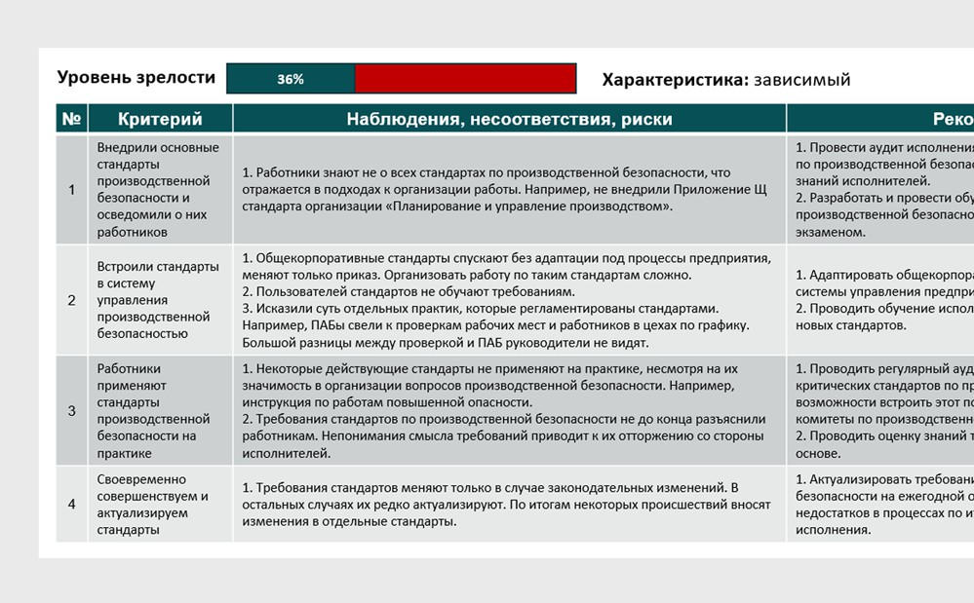
Рисунок 1. Результаты оценки уровня зрелости элемента «Стандарты»

Уровни зрелости различных элементов культуры безопасности и СУОТ отличались. Худшие результаты показал элемент
«Политика, цели и планы» — 29%, а лучшие — «Готовность к реагированию в ЧС» — 73%. Цифры помогли увидеть наши слабые места и определить приоритетность работы с каждым из элементов.
Когда определили уровень зрелости каждого элемента культуры безопасности и СУОТ, вывели среднее значение — 46% (рис. 2). Цифра указала на уровень «зависимый», при котором работники и руководители слепо следуют правилам
и только под надзором. В ситуациях, когда он отсутствует, правила нарушают. Стало очевидно — нужно предпринимать меры и что-то менять.

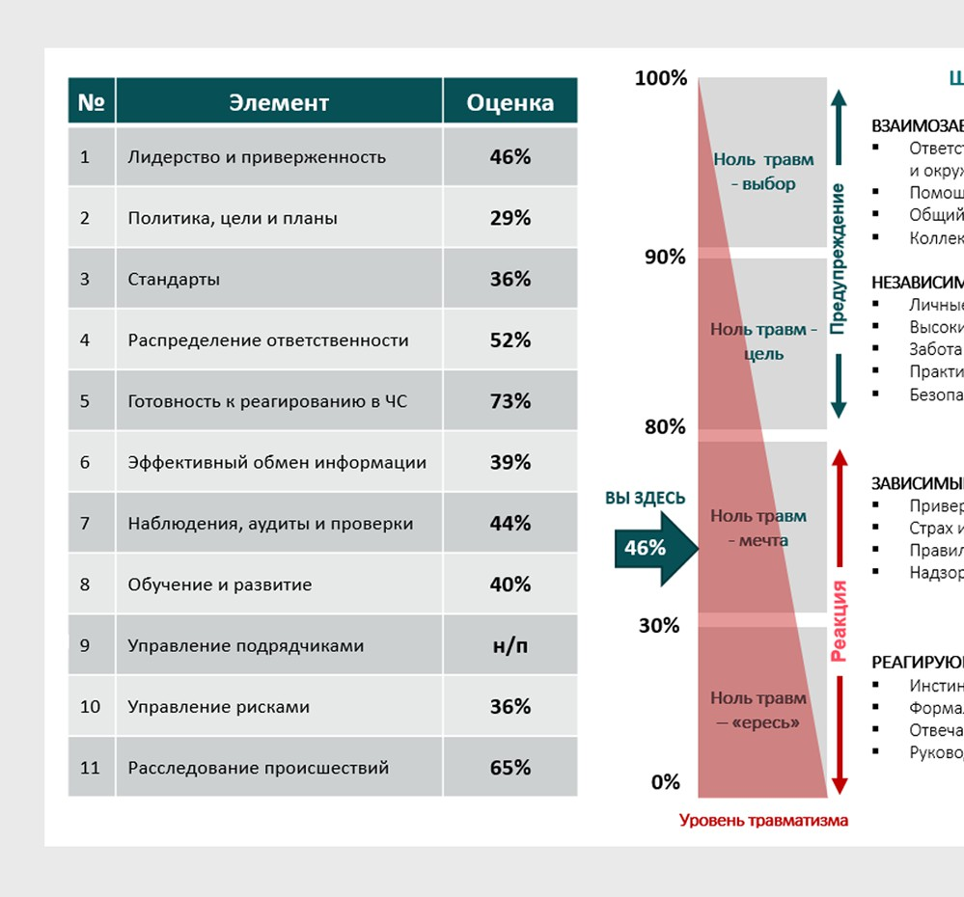
Рисунок 2. Результаты оценки уровня зрелости культуры безопасности и СУОТ

Итоги аналитики: запуск «Нулевого травматизма»
Аналитика подсветила «красные зоны»: формальные стандарты, которые работники не понимали, и слабая вовлеченность в процессы. Чтобы исправить ситуацию, мы запустили проект «Нулевой травматизм». Переписали ключевые стандарты понятным языком, адаптировали их под реальные операции в цехах и перевели обучение из теоретического формата в практический. Также, например, организовали «Горячую линию по ПБ», чтобы
у работников была возможность задать вопрос, заявить о нарушении или сообщить об опасной ситуации. Итог — уже
в первом полугодии 2025 года показатель травматизма LTIFR упал до нулевого значения и сохраняется до сих пор (рис. 3).

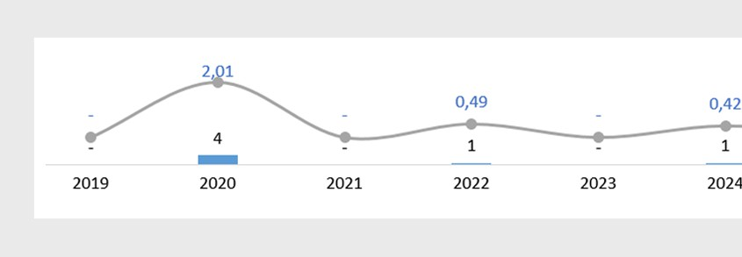
Рисунок 3. Результаты проекта «Нулевой травматизм»

ОРГАНИЗАЦИЯ РАБОТЫ ПО ОХРАНЕ ТРУДА
ОТЧЕТНОСТЬ

Новая форма отчета об условиях труда: как за три шага подать данные в Росстат

Алена ЧЕЛЫШЕВА, эксперт журнала «Справочник специалиста по охране труда»

Пошагово объяснили, как с первого раза отчитаться по новой форме 1-Т (условия труда). Узнаете, что изменили в документе и обязана ли ваша организация подавать отчет. В сервисах быстро подготовите и проверите данные, чтобы затем направить их в Росстат.

Для тех, кто хочет больше
Вступайте в закрытый Telegram-канал журнала Внутри – эксклюзивы
и общение с редакцией


Новую форму отчета 1-Т (условия труда) утвердили приказом Росстата от 22.07.2025 № 348. В документе есть одно незначительное изменение: в столбец «Предоставляют» на титульном листе добавили уточнение о том, что полный
перечень категорий респондентов можно найти в указаниях по заполнению формы. Также теперь подать отчет можно только в электронном виде, сделать это нужно до 21 января 2026 года включительно. Обратите внимание, что после праздников остается лишь восемь рабочих дней, чтобы отчитаться.

Шаг 1. Проверьте, должна ли отчитаться ваша организация
Обязанность отчитываться о состоянии условий труда и компенсациях вредникам зависит от категории компании и вида деятельности. Отчет по форме 1-Т (условия труда) подают все юрлица, за исключением малых предприятий
и микропредприятий. Чтобы определить, должна ли отчитаться ваша компания, сравните отрасль или первые две цифры
кода ОКВЭД с данными из таблицы. Если данные совпадают, переходите к следующему шагу.

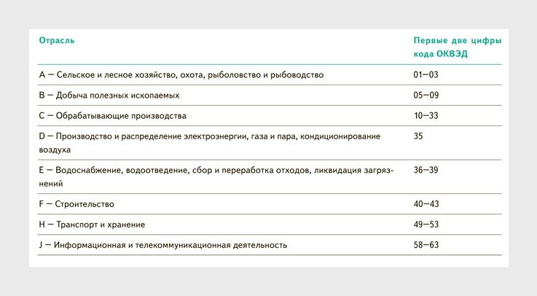
Кто должен отчитаться по форме 1-Т (условия труда) в 2026 году

Шаг 2. Подготовьте и проверьте отчетные данные
Воспользуйтесь сервисами, чтобы подготовить и проверить данные для формы 1-Т (условия труда). Позже уже готовые цифры быстро перенесете в систему, через которую будете подавать отчет.
В сервисе с подсказками по заполнению формы при необходимости получите инструкции по каждой строке отчета. Узнаете, откуда и какие данные брать для конкретной строки.
Готовые отчетные данные внесите в сервис для проверки, который автоматически проведет арифметический
и логический контроль по алгоритмам Росстата. Если в ячейках будут ошибки, сервис окрасит их в красный цвет. Итоговый документ можно скачать в Word.
Проверка отчета 1-Т (условия труда)

Шаг 3. Направьте отчет в Росстат
Подать отчет об условиях труда можно двумя способами: через оператора или напрямую через портал Росстата.
Подробную инструкцию по каждому способу смотрите в памятке. Чтобы сэкономить время, рекомендуем делегировать сдачу отчета работникам бухгалтерии. Передайте им готовый файл заранее, а после отправки попросите сообщить,
когда Росстат примет документ.

Скачать:
Памятка. Как сдать отчеты в Росстат в электронном виде

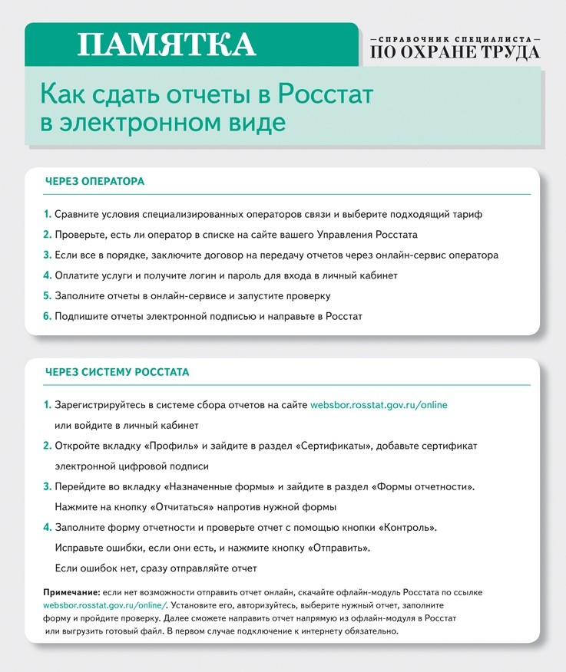

ОРГАНИЗАЦИЯ РАБОТЫ ПО ОХРАНЕ ТРУДА
РАБОТА СПЕЦИАЛИСТА ПО ОХРАНЕ ТРУДА

Директор урезал бюджет на ОТ: как не стать виноватым в последствиях

Александр БОРОДИХИН, заместитель руководителя ГИТ в Воронежской области по охране труда. Работает в ГИТ с 2013 года, обладатель звания
«Лучший государственный инспектор труда», участвует в системе Роструда в разработке/корректировке НПА

Заместитель руководителя ГИТ объяснил, как снять с себя ответственность за последствия решения директора сократить бюджет на охрану труда. Узнаете, что проверить в ЛНА и какую работу нужно проводить постоянно. Воспользуетесь шаблонами документов, чтобы избежать административной и уголовной ответственности за ошибки директора.

Убедитесь, что распределили обязанности по охране труда
Проверьте в положении о СУОТ наличие задач и обязанностей для должностных лиц всех уровней управления, чтобы потом не отвечать за чужие ошибки. Ответственность должна быть персональной для каждого руководителя или сотрудника, который участвует в управлении. Так должностные лица не смогут переложить свою ответственность
на специалиста по ОТ.
При грамотном распределении обязанностей в положении о СУОТ не придется отвечать за все, что касается
безопасности людей на территории. По профстандарту специалист по ОТ должен координировать, информировать, оказывать методическую помощь и контролировать (приказ Минтруда от 22.04.2021 № 274н). Для других задач у вас нет подходящих полномочий и компетенций. Например, вы не вправе допускать работников до исполнения обязанностей, потому что у них есть непосредственные руководители, которые вам не подчиняются.
Проследите, чтобы записи в должностной инструкции не выходили за рамки профстандарта. Все обеспечительные и допускающие функции измените на контролирующие. Вы не распоряжаетесь бюджетом организации, поэтому
не можете гарантировать закупку СИЗ, финансирование медосмотров, спецоценки и других мероприятий по ОТ.


Обратите внимание
Когда распределяете обязанности, руководствуйтесь ТК и подзаконными актами, которые регламентируют задачи в области охраны труда

Запросите копию своей должностной инструкции в отделе кадров, чтобы проверить документ и при необходимости изменить его. Вычеркните все потенциально опасные формулировки. Подготовьте работодателю проект безопасной
должностной инструкции, а изменения по каждому пункту обоснуйте в служебной записке. Ссылайтесь на информацию о должностных обязанностях из профстандарта и действующего положения о СУОТ.
Инициируйте, чтобы отдел кадров закрепил в ЛНА обязанности по охране труда: ваши и ответственных руководителей. На каждом уровне управления ответственные должны знать свои задачи и понимать, как их выполнять. В случае разбирательств персональные записи в должностных инструкциях и приказы подтвердят, что у руководителей была возможность разобраться в вопросе.

Проверяйте подразделения и оформляйте предписания
Даже если работодатель урезал бюджет на ОТ, это не повод прекращать внутренние проверки в структурных
подразделениях компании. Во-первых, есть бесплатные меры, которые помогут исключить травматизм. Во-вторых, контролировать соблюдение работниками НПА по ОТ — ваша прямая обязанность по профстандарту. Если отмените проверки, вас могут обвинить в ненадлежащем исполнении должностных обязанностей.
Составьте и обязательно утвердите у директора график проверок. Результаты каждой проверки фиксируйте
в предписании и оформляйте документ на имя руководителя конкретного структурного подразделения. В документе

перечисляйте пункты НПА, требования которых нарушают. В зависимости от вида нарушения устанавливайте срок устранения. Руководитель подразделения должен поставить отметку о получении.


ВНИМАНИЕ: ПРОБЛЕМА!
Руководитель подразделения отказывается ставить отметку о том, что получил предписание по результатам внутренней проверки
В случае отказа руководителя подразделения подписывать предписание зарегистрируйте документ у секретаря компании. Чтобы все ваши документы имели юридическую силу, соблюдайте требования по изложению данных, оформлению и движению их в организации.

Проверяйте, как в структурных подразделениях выполняют предписания. Если руководители не представляют письменного ответа на предписание в установленный срок, выясняйте причину. Если мелкие нарушения устранили качественно и вовремя, но нет возможности провести дорогостоящие мероприятия, помогите руководителю
подразделения добиться финансирования. Например, сообщите о проблеме на совещании.
О том, что некоторые руководители подразделений игнорируют предписания, обязательно информируйте директора. Для этого направьте на его имя служебную записку. Важны письменные доказательства того, что вы сообщили всем ответственным руководителям о возможных рисках для здоровья работников.

Снимите с себя ответственность за бездействие директора
Не останавливайтесь, если нарушения в подразделении не устранили, а ваши действия остались без внимания.
Предложите директору приостановить работы участка, который представляет угрозу жизни и здоровью работников.
Оформите служебную записку по образцу в конце статьи. Укажите в ней реквизиты предыдущих обращений. Служебная записка подтвердит, что вы сделали все возможное.


КОММЕНТАРИЙ РЕДАКЦИИ
Как оформлять служебные записки
Составляйте служебную записку в двух экземплярах с учетом требований к информационно-справочным документам. Данные излагайте кратко и без длинных описаний, так как обычно руководители не любят читать
объемные записки. Если нужно, дополните записку справочными приложениями, которые подтвердят ваши слова. Регистрируйте служебную записку по внутренним правилам организации. На своем экземпляре поставьте отметку о регистрации и подпись лица, который ее произвел. Обеспечьте сохранность документа, ведь в любой момент
он может пригодиться.

Образцы документов

Скачать:
Предписание специалиста по охране труда (вернуться в статью >>>)
Служебная записка о привлечении к дисциплинарной ответственности (вернуться в статью >>>)
Служебная записка о приостановлении работы оборудования (вернуться в статью >>>)
Если документы не отображаются, обновите страницу — нажмите F5

ОРГАНИЗАЦИЯ РАБОТЫ ПО ОХРАНЕ ТРУДА
КЕЙС ОТ КОЛЛЕГ

Коллективная бдительность: как быстро находить скрытые угрозы на производстве

Елена АРЬКОВА, начальник управления ОТ, ПБ и ООС АО НПП «Бурсервис»

В статье — опыт начальника управления ОТ, ПБ и ООС, которая выстроила систему и вовлекла в поиск
потенциально опасных событий весь коллектив. Благодаря нестандартному подходу к безопасности коллега вошла в число победителей конкурса «Автор мечты» от Актион. Узнаете, как работает коллективная система и что она изменила.

Я работала в крупной технологической компании, которая создает наземную инфраструктуру нефтяных и газовых месторождений. Понимала, что в такой отрасли особенно важно предотвращать аварии и НС, так как последствия могли быть серьезными: техногенные катастрофы, тяжелые и смертельные происшествия. Но усовершенствовать поиск потенциально опасных событий на предприятии решили не только поэтому. Далее расскажу о главной причине.

Как возникла идея привлечь коллектив
В ежедневной рутине бдительность притупляется, поэтому работники часто не замечали потенциально опасные события на производстве. К тому же у них не было конкретной цели их находить. Тогда пришла идея систематизировать поиск
срытых угроз и сделать его обязательным. Спойлер: это помогло вернуть коллективное внимание к потенциально
опасным событиям.

Как выстроили систему поиска

Обратите внимание
Вовлеченность коллектива в поиск потенциально опасных событий стимулировали ежемесячными бонусами за «лучшие находки»

Для каждого отдела установили целевые показатели по количеству потенциально опасных событий, которые они должны были выявлять. Утвердили единые правила, как сообщать о событии и к какому виду опасности его относить. Также разработали оцифрованные планы для трех категорий работников: офисных, производственных и разъездных. В планах четко определили, что считать потенциально опасным событием.
Выстроили простую схему действий для работника, который хочет сообщить о потенциально опасном событии. Сначала он определяет, относится ли событие к сфере его работы, а затем выбирает категорию опасности и описывает его.
Опасности поделили на несколько категорий: работы на высоте, отлетающие в сторону предметы и частицы, химические вещества, электричество и др. Классификация помогает быстро определить адресата, которому нужно сообщить
об угрозе.

Пример
Работник склада видит, что его коллега выполняет работы на крыше без страховки, и решает сообщить
о потенциально опасном событии — падении с высоты. Из перечня опасностей выбирает «Работы на высоте»
и подробно описывает событие. После направляет сообщение адресату — начальнику ремонтного подразделения.

Работники с доступом к компьютеру вносили потенциально опасные события в систему через личный кабинет
в программах Bitrix24 или ELMA. Остальные заполняли бумажную форму, где описывали событие и предлагали меры, которые помогут его устранить. Все бумажные формы мы хранили у себя в отделе.
Контроль сообщений о потенциально опасных событиях обеспечивали кураторы — специалисты по ОТ. За каждым
из них закрепили отдельный дивизион. Кураторы еженедельно проверяли все поступившие сообщения о потенциально опасном событии. Если оно не соответствовало критериям, автор получал обратную связь и возможность скорректировать событие или внести новое.

Каких результатов добились


Важно
Постоянно совершенствуйте систему, чтобы исключить привыкание и получать высокие результаты

Через некоторое время после запуска системы работники стали находить вдвое больше потенциально опасных событий, чем ранее (рисунок). Из всех событий за год мы выбирали пять ключевых угроз и разрабатывали под них приоритетные меры профилактики. Система поиска потенциально опасных событий позволила объективно формировать стратегию
безопасности компании. Работники стали чаще видеть и сообщать о скрытых угрозах, а мы успевали предотвращать опасные ситуации до того, как они произойдут.
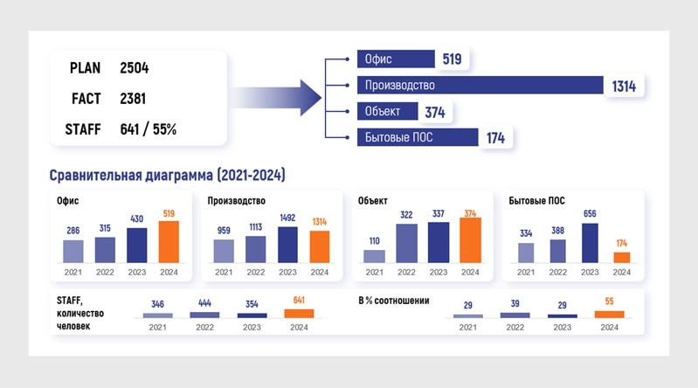
Анализ работы системы поиска потенциально опасных событий

ОРГАНИЗАЦИЯ РАБОТЫ ПО ОХРАНЕ ТРУДА
РАБОТА СПЕЦИАЛИСТА ПО ОХРАНЕ ТРУДА

Как специалисты по ОТ создавали энергию сообщества: репортаж из Кремля

Елизавета ГРУБОВА, специалист по ОТ, обозреватель журнала «Справочник специалиста по охране труда»

Обычно профессиональные мероприятия оставляют после себя усталость и папку материалов, которые разберешь «когда-нибудь». Но в этот раз все прошло иначе. Покидая Кремлевский дворец, я увозила
с собой не стопку бумаг, а энергию, вдохновение и ощущение сильного профессионального сообщества.
В этом репортаже расскажу, как в 2025 году Актион провел IV Съезд специалистов по охране труда и что забрали с собой его участники.






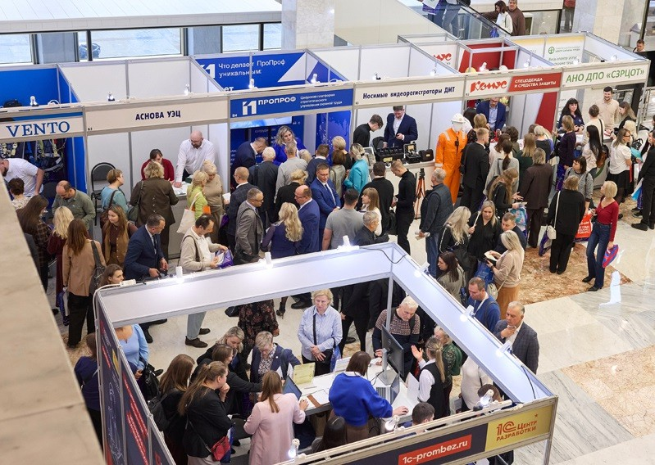
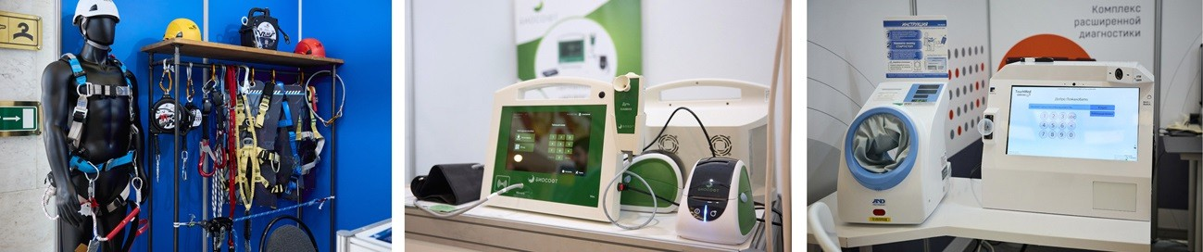

Погружение в безопасность: примерить, проверить и сравнить
Уже на входе меня поразил масштаб съезда. Холл дворца превратился в огромную живую лабораторию безопасности. Компании-партнеры демонстрировали свои последние разработки в сфере ОТ. Можно было подойти к любому стенду, надеть «умную» каску или страховочную систему, измерить давление, получить кисель и даже поучаствовать в лотерее.
Удобно, что выставка позволила пообщаться с представителями напрямую. Никаких посредников и бесконечных телефонных звонков, можно сразу договориться о сотрудничестве.

Выставку дополнили мастер-классы, проходящие там же, в холле. Я сама поучаствовала в нескольких, например, потренировалась делать непрямой массаж сердца. Скорее всего, под моими руками манекен пару раз «погиб», но после проработки действий с экспертом, я все-таки смогла поймать правильный ритм. Осознала, что навык оказания первой
помощи запросто можно утратить и важно регулярно практиковаться.


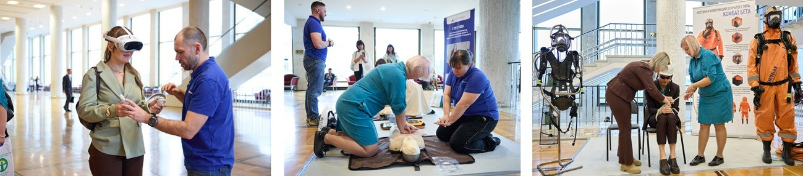
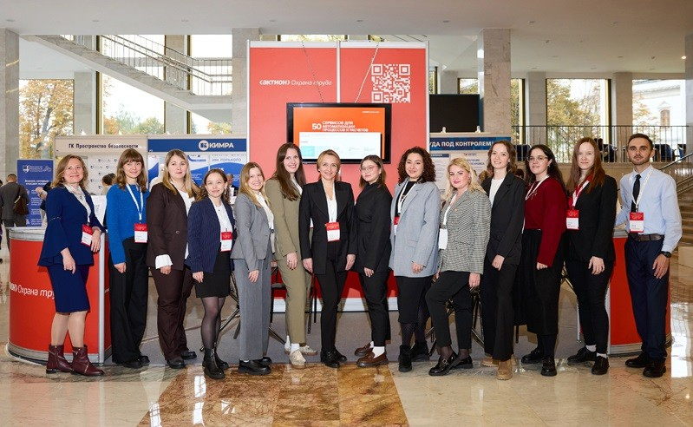

По традиции на выставке были эксперты из редакций журналов, справочных систем и образовательных проектов Актиона. На своем стенде они весь день отвечали на вопросы участников по охране труда, промбезопасности
и экологии. Я поняла, что это ежегодная акция, когда увидела на стенде подготовленных гостей с целыми списками вопросов к экспертам.
Зона экспозиции стала для специалистов по охране труда местом для общения и экспериментов, где можно было за день решить вопросы, которые тянулись неделями

Цифровое подключение: спросить, обсудить и оценить
Большой зал Государственного Кремлевского дворца поражает своим масштабом и не предполагает живого общения с аудиторией. Однако программа в нем строилась интерактивно. QR-коды на экране вели в чат, где участники могли
делиться впечатлениями, задавать вопросы спикерам и голосовать за выступления, которые больше всего понравились. Спикеры в режиме реального времени отвечали на вопросы со сцены.

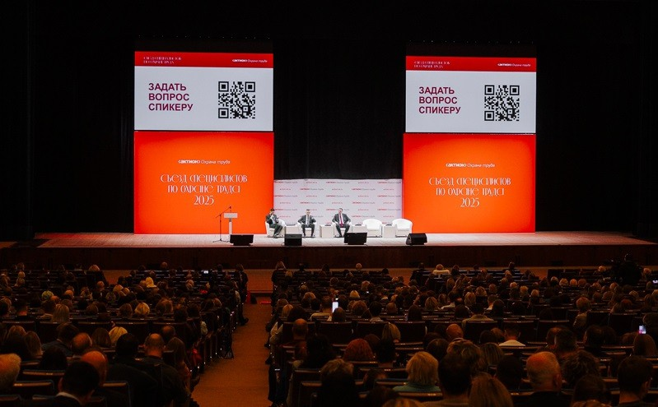
На главной сессии обсуждали не только сухие требования закона и изменения в нем, но и правоприменительную практику. Профильные эксперты разобрали спорные и непонятные нормы, частые ошибки в обязательных процедурах и на примерах успешных кейсов объяснили, как их исключить.

Весь день на cъезде работал фотограф, и каждый гость мог получить кадр на память. Все фото участники могут скачать в личном кабинете на сайте мероприятия
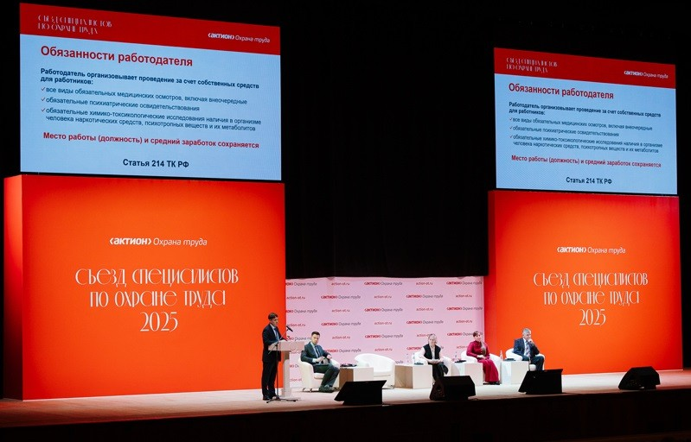

Меня больше всех впечатлила сессия о юридической защите, так как на предыдущей работе я как раз столкнулась с некорректным представлением обязанностей специалиста по ОТ. Когда ты ничего не решаешь, но по документам отвечаешь за все. Пришлось сменить организацию, ведь до cъезда я не знала, как правильно выстроить диалог
с руководством, чтобы изменить опасные формулировки в документах и не подставляться.

Портфель для практиков: уточнить, разобраться и применить
Участники особо оценили практические площадки. Эксперты в режиме диалога со специалистами по ОТ разбирали
реальные частные ситуации и работали над ошибками, которые вызывают самые частые споры. Жаркие дискуссии вели на закрытой ВИП-сессии и в зоне делового общения, которая была доступна для всех.
Об успехе открытой зоны среди участников мне рассказали новые знакомые, с которыми мы обменивались впечатлениями за чашкой кофе в кафетерии на третьем этаже.
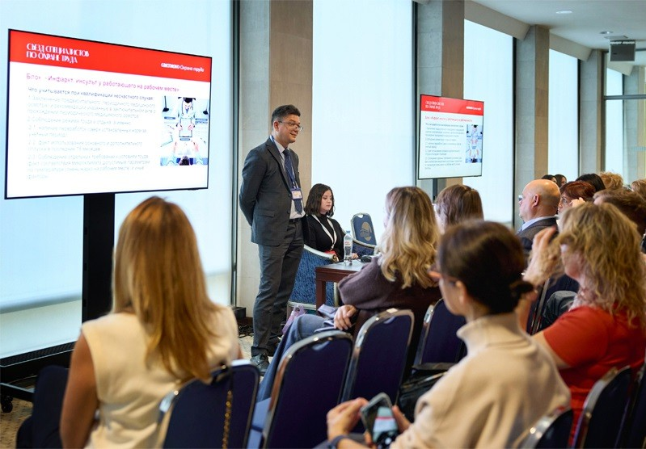

Иванов Игорь, который был на подобном мероприятии впервые, поделился: «Спикеры не просто озвучивали проблемы, а давали практические инструменты для их решения. Для меня, как для новичка в профессии, это было бесценно.
Поделиться опытом, вместе искать пути решения — вот о чем для меня этот съезд».
Сюбаева Эльвира, уже опытный специалист, тоже отметила важность обмена опытом: «Очень эффективной я посчитала зону делового общения. Здесь можно было в формате живой дискуссии уточнить позицию законодателей, экспертов.
Больше всего понравился разбор практики на примере корпораций. Благодарна, что нам дали возможность „списать
не слово в слово“ у передовых предприятий и применить у себя».
Продуктивная работа происходла и в ВИП-зале, куда гостей привлекли не шампанское и живая музыка, а практические кейсы. Топ-менеджеры «Магнита», «Зарубежнефти» и других крупных компаний рассказывали о том, что обычно
не услышишь с большой сцены: как справится с охраной труда в компаниях с тысячей сотрудников и десятками
филиалов.
В обоих залах я чувствовала, что спикеры делятся настоящим опытом, личными историями и проработанными решениями, проверенными на практике

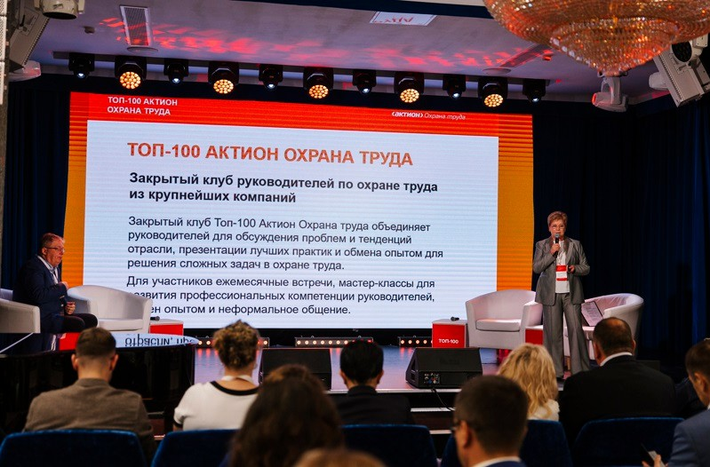

Энергии хватит надолго: вдохновились и ждем V съезд
Съезд завершился воодушевляющим награждением победительницы олимпиады — Марии Блошихиной. Сама я не успела поучаствовать в олимпиаде, поэтому с интересом пообщалась было интересно узнать мнение участников. Мне удалось
познакомиться с победительницей и спросить, в чем секрет победы и почему она решила участвовать. Мария искренне
поделилась своими чувствами: «Прежде всего я решила пройти олимпиаду для проверки самой себя и своих знаний. Главным для меня было просто участие, но, конечно же, в глубине души я верила в победу. Я была очень рада победить, до слез! Нужно верить в себя всегда!».
Глядя на Марию на сцене, я подумала, как приятно чувствовать поддержку большого сообщества и слышать аплодисменты, которые разделяют твой успех


Победитель Олимпиады — Мария Блошихина, инженер по охране труда ГПОУ ТО «ЕХТТ»

Выходя из Кремлевского дворца, я задержалась на ступеньках, оглянулась на стены и почувствовала, что уезжаю
не просто с багажом новых знаний. Вместе с собой я увозила ощущение плеча — большого, компетентного сообщества, в котором ты не растворяешься, а находишь опору. Мы приехали на съезд, чтобы напомнить себе, зачем выбрали эту
профессию — непростую, часто незаметную, но важную именно потому, что она защищает людей.
Если это чувство сохранится до следующего года, значит, IV съезд выполнил свою задачу. А мы — каждый в своем городе, на своем предприятии — продолжим делать работу, которую не всегда видно, но которую невозможно
не ценить.



ОБУЧЕНИЕ ПО ОХРАНЕ ТРУДА
НАДЗОР И КОНТРОЛЬ

Инспектор проверит не только наличие: какие ошибки ГИТ легко находит в документах по обучению ОТ
Александр БОРОДИХИН, заместитель руководителя ГИТ в Воронежской области по охране труда. Работает в ГИТ с 2013 года, обладатель звания
«Лучший государственный инспектор труда», участвует в системе Роструда в разработке/корректировке НПА

В статье заместитель руководителя ГИТ рассказал об ошибках, которые инспекторы находят в документах по обучению охране труда. Получите разбор каждой из них и узнаете, как их исправить, чтобы
у контролеров не возникало вопросов. Разберетесь, что включить в программы обучения и как правильно
заполнять протокол проверки знаний. В конце — памятка с перечнем всех локальных документов по обучению ОТ и готовые образцы.

Для тех, кто хочет больше
Вступайте в закрытый Telegram-канал журнала Внутри – эксклюзивы
и общение с редакцией

Содержание программы не соответствует специфике работ
На проверках всегда смотрю содержание программы, а при расследовании несчастного случая разбираю
ее досконально. Например, на одной из последних проверок открываю программу Б для водителя легкового автомобиля, а там работа на высоте и в ОЗП, подземные работы. При этом нет ничего о специфике работы самого водителя: как безопасно перевозить пассажиров, что делать при ДТП, как проверять техсостояние машины.
Перед утверждением программы обучения сопоставьте ее с реестром опасностей для должности. Удалите лишние разделы. Затем пройдитесь по реестру еще раз: рекомендую для каждой опасности в программе предусмотреть
отдельный раздел. Также исключите лишние споры с инспектором, если включите в программу темы, которые предлагает Минтруд (п. 86 Правил, утв. постановлением Правительства от 24.12.2021 № 2464, далее — Правила
№ 2464). Для удобства используйте чек-лист, чтобы проверить содержание вашего документа.

Скачать:
Чек-лист
Если чек-лист не отображается, обновите страницу — нажмите F5

В документах описывают обучение на тренажерах, которых по факту нет

Статья в тему
Советы практика: как оборудовать кабинет для обучения оказанию первой помощи

Сталкиваюсь с ситуациями, когда в компании хорошо проводят обучение только на бумаге. В программе все
по правилам, даже часы соблюдают. Приезжаю на проверку, спрашиваю: «Покажите, на чем отрабатывали навыки?».

Оказывается, никаких тренажеров, манекенов и учебных материалов нет. Специалист, который проводил обучение
по первой помощи, просто рассказывал в теории, как делать непрямой массаж сердца или накладывать повязки. В итоге работник не готов к критической ситуации.
В 2023 году работодатели торопились уведомить Минтруд, чтобы вносить работников в реестр. Подтверждающие документы прикладывать не требовалось — многие ставили «да» напротив сведений, которые еще не подготовили. Теперь ГИТ при проверках нередко выявляет, что заявленные сведения не соответствуют действительности, и штрафует работодателей. Сверьте данные, наличие которых подтвердили, с фактическими по схеме.
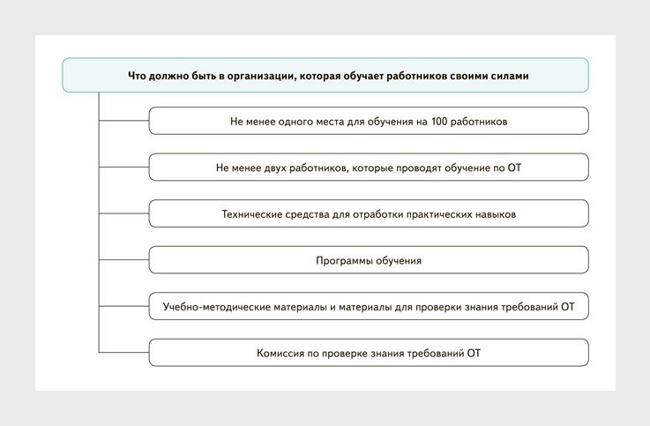
Требования к организации обучения работников своими силами

Продолжают регистрировать инструктажи в журналах, но не обновили их
Многие работодатели продолжили вести старые журналы, в которых нет обязательных граф. Например, не указывают число и месяц рождения или наименование локальных актов. После вводного инструктажа обязательно вносите
в журнал всю информацию из пункта 86, а после инструктажа на рабочем месте и целевого — из пункта 87 Правил
№ 2464. Если ведете старые формы документов, исправьте их или используйте актуальные образцы журналов.

Скачать:
Журнал регистрации вводного инструктажа
Журнал регистрации инструктажей по ОТ на рабочем месте и целевого инструктажа Кликайте по половинкам, чтобы увеличить их или свернуть
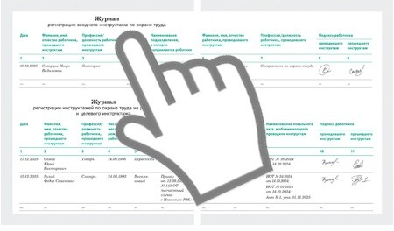

Если журналы не отображаются, обновите страницу — нажмите F5

Оставляют неактуальные ссылки на НПА в документах
Во время проверок регулярно замечаю в документах ссылки на устаревшие правила или приказы. ЛНА обновляют, а заменить ссылку на НПА забывают. За это не штрафуют, но внимание обратят. Чтобы не допускать таких ошибок, постоянно проверяйте ключевые НПА и обновляйте документы при каждом изменении.

Неверно выбирают вид или состав комиссии

Статья в тему
Организации штрафуют за недостаток практики в программах обучения. Инспектор ГИТ объяснил, как правильно рассчитать часы

Часто работодатели создают единую комиссию, хотя она избыточна: ее члены должны пройти обучение по всем программам без исключения, даже если в организации нет работ повышенной опасности (п. 77 Правил № 2464). Также в приказах о комиссии указывают пять и более человек — на случай отпуска или болезни. При этом обучают только троих, чтобы сэкономить. Инспектор запросит документы о квалификации всех членов комиссии. Нет обучения —
работодателя оштрафуют.
Другая ошибка — пытаются создать специализированную комиссию по программам А или Б, но Правила № 2464 этого не предусматривают. Специализированные комиссии можно создать только по трем направлениям: первая помощь,
применение СИЗ и программа В (пп. 75, 76 Правил № 2464). При этом комиссии по первой помощи и СИЗ допустимы, только если обучение по этим программам организовали отдельно, а не объединили с обучением требованиям ОТ.

Не указывают обязательные сведения в протоколах
В протоколах периодически не нахожу реестровые номера или графы для подписи работника. Без них протокол недействителен (п. 92 Правил № 2464). Когда Минтруд только запустил реестр обученных, он работал нестабильно, и инспекторы лояльно относились к отсутствию регистрационного номера в протоколе. Сейчас таких поблажек уже
не делают. Если нет технической возможности вносить данные в реестр сразу на экзамене, сделайте это в кратчайшие сроки после, а номера внесите в протокол ручкой.
Перепроверьте, что количество часов в протоколах совпадает с продолжительностью обучения в программе.
На проверках я нередко вижу расхождения и делаю вывод, что работников учили по другой программе, которую не утвердили, либо в протоколе ошибка.

Образцы документов

Скачать:
Памятка. Какие документы по обучению ОТ должны быть в организации (вернуться в начало статьи >>>)
Перечень профессий и должностей работников, освобожденных от первичного инструктажа Перечень СИЗ, применение которых требует обучения
Перечень ответственных за организацию работ повышенной опасности Приказ о назначении ответственных за проведение обучения по ОТ Приказ о назначении ответственных за проведение инструктажей по ОТ Приказ о создании комиссии по проверке знания требований ОТ
Протокол проверки знания требований ОТ
Если документы не отображаются, обновите страницу — нажмите F5

Для каких программ обучения закон не предусматривает создание специализированной комиссии по проверке знаний?

А и Б

В и применение СИЗ

Оказание первой помощи и применение СИЗ

ОБУЧЕНИЕ ПО ОХРАНЕ ТРУДА
ОБУЧЕНИЕ РАБОТНИКОВ

Инспекторы, волонтеры, подрядчики: нужно ли проводить им вводный инструктаж

Андрей КРИНИЦЫН, главный государственный инспектор по правовым вопросам в Республике Бурятия

Инспектор ГИТ дал практические советы по вводным инструктажам для подрядчиков и лиц, которые не участвуют в производственной деятельности организации. К ним относятся представители
контролирующих органов, эксперты по спецоценке, волонтеры и др. Узнаете, нужно ли проводить вводный инструктаж сторонним лицам и что делать в случае отказа от процедуры.

Что говорит закон
Обязательно проводить вводный инструктаж работникам подрядчика, которые участвуют в производственной
деятельности предприятия (п. 10 Правил, утв. постановлением Правительства от 24.12.2021 № 2464). Всех остальных, кто находится на территории, в зданиях и сооружениях организации, необходимо ознакомить с правилами безопасного передвижения по ним (п. 7 Примерного положения о СУОТ, утв. приказом Минтруда от 29.10.2021 № 776н). К таким лицам относятся в том числе и представители контролирующих органов.

Приговор Пушкинского городского суда Московской области от 27.06.2024 по делу № 1-288/2024

Требование инструктировать работников подрядчика закрепили и в примерном перечне мероприятий для безопасности подрядных работ (п. 10 приказа Минтруда от 22.09.2021 № 656н). Документ не обязательный, но на практике суды
ссылаются на него в случае НС, чтобы признать его производственным, разрешить корпоративный спор или даже возбудить уголовное дело .

Как организовать инструктаж
Разработайте единую программу вводного инструктажа и предусмотрите в ней отдельные главы для разных категорий
сторонних лиц: подрядчиков, представителей контролирующих органов, экспертов по спецоценке, волонтеров и др. Это позволит учесть специфику каждой категории и при этом не дублировать локальный документ. Регистрировать вводные инструктажи можете в едином журнале. При наличии большого количества работников подрядчика для остальных
категорий сторонних лиц рекомендую завести отдельный журнал, чтобы не потерять записи и при необходимости быстро найти нужные.
На основе программы вводного инструктажа для сторонних лиц разработайте отдельные инструкции для каждой категории. В документах учитывайте специфику вашего предприятия, включите информацию об опасностях
на территории, в зданиях и сооружениях, покажите схемы передвижения и т. д. Инструкции по охране труда для подрядчиков дополнительно можете разместить на электронном диске, чтобы работникам было проще готовиться к проверке знаний.
Проверьте, чтобы в раздел о СУОТ договора с организацией-подрядчиком включили обязанность работников проходить вводный инструктаж по охране труда. Дополните таким пунктом документ, даже если в нем уже есть фраза
о возложении всей ответственности на подрядчика. Эта стандартная формулировка не отменяет обязанность
организации-заказчика обеспечивать безопасность на территории и вызовет дополнительные вопросы со стороны контролирующих органов.


ЧТО ДЕЛАТЬ, ЕСЛИ...
Сторонние лица отказываются проходить вводный инструктаж
Предусмотрите меры защиты на случай отказа сторонних лиц от вводного инструктажа. Например, с волонтерами можете прекратить взаимодействие и не пускать их на территорию, в здания и сооружения предприятия.
В договор с организацией, которая проводит СОУТ, включите условие об обязательном вводном инструктаже экспертов. Инспекторы ГИТ обычно не отказываются от процедуры, а наоборот, внимательно изучают программу.

ОБУЧЕНИЕ ПО ОХРАНЕ ТРУДА
ВОПРОСЫ И ОТВЕТЫ

Регистрация инструктажа позже срока, освобождение от процедуры при управлении автомобилем и обучение практиканта

Не нашли ответ на свой вопрос?
Переходите в закрытый Telegram-канал журнала Задайте свои вопросы
и получите аудиоответы от представителя ГИТ

Регистрация инструктажа позже срока
Людмила Сеянцева, специалист по охране труда
В компании не провели в срок вводный и первичный инструктажи. Как теперь правильно их зафиксировать?
Отвечает Ирина Новикова, государственный инспектор труда
Проведите вводный и первичный инструктажи текущей датой и оформите их результаты по Правилам обучения, утвержденным приказом Минтруда от 24.12.2021 № 2464 (далее — Правила № 2464). Не забудьте указать обязательную информацию в журнале, карточке или другом локальном документе, который используете для регистрации
инструктажей (пп. 86, 87 Правил № 2464). Если допустите работников к исполнению трудовых обязанностей без обучения по охране труда, работодателя могут привлечь к ответственности по части 3 статьи 5.27.1 КоАП.
Объясните руководителям в подразделениях, что на рабочем месте нужно инструктировать даже тех, кто подлежит обучению в учебном центре. Обязательно закрепите требование в локальном документе. Обучение требованиям ОТ
и инструктаж — два разных мероприятия, и закон не предполагает, что можно не проводить одно, так как уже провели
другое.

Освобождение от инструктажа при управлении автомобилем
Юлия Алексеева, специалист по охране труда
Офиснику, которого ранее освободили от первичного инструктажа по пункту 13 Правил № 2464, в качестве бонуса за рабочие заслуги выдали автомобиль. Нужно ли теперь из-за этого инструктировать работника?
Отвечает Ирина Новикова, государственный инспектор труда

Инструктировать работника не нужно, если управление автомобилем не входит в его должностные обязанности, и он использует транспорт только в личных целях. В этом случае также нет необходимости проводить системные мероприятия по управлению профрисками на рабочем месте.

Обучение практиканта оказанию первой помощи
Ярослав Сажин, специалист по охране труда
Нужно ли обучать оказанию первой помощи практиканта, который работает с электроустановками?
Отвечает Ирина Новикова, государственный инспектор труда
Решение зависит от наличия трудового договора с практикантом. Если он проходит производственную практику
на основании договора между образовательной и профильной организацией, но при этом с ним документ не заключили, обучать практиканта оказанию первой помощи не нужно, достаточно вводного инструктажа (пп. 10, 33 Правил № 2464). Когда трудовой договор есть, обучение обязательно.

Обучение дистанционного работника
Кирилл Жданов, специалист по охране труда
У курьера трудовой договор о дистанционной работе, а характер этой работы разъездной. Нужно ли обучать работника и проверять знания требований ОТ?
Отвечает Ирина Новикова, государственный инспектор труда
Дистанционного работника не нужно обучать по охране труда и проверять его знания, если обязанность
не предусмотрели в трудовом договоре, соглашении к нему или локальном нормативном акте (ст. 312.7, ч. 3 ст. 214 ТК). При этом всех, кто трудится дистанционно, нужно ознакомить с требованиями охраны труда при работе с оборудованием и средствами, которые выделили для работы.

НЕСЧАСТНЫЕ СЛУЧАИ И ПРОФЗАБОЛЕВАНИЯ
СУДЕБНАЯ ПРАКТИКА

Офисник получил травму: судебная практика, чтобы правильно квалифицировать НС

Елена МОСКАЛЬОНОВА, эксперт журнала «Справочник кадровика»

Смотрите подборку судебных решений по НС с офисниками, чтобы правильно квалифицировать
происшествия и не наткнуться на штрафы из-за ошибок. Работа в офисе только на первый взгляд кажется безопасной, но на практике ситуация другая: работники травмируются в драках с коллегами, при падении с кресел и т. д. Узнаете, когда суды признают подобные травмы производственными, а когда нет.

Ситуация 1. В помещении офиса
В офисе работники рискуют оступиться на лестнице, запнуться и подвернуть ногу в коридоре, упасть при попытке достать документы с верхней полки и т. д. Обычно, когда любая подобная ситуация заканчивается травмой, суды и ГИТ делают вывод, что для работника не создали безопасные условия труда, и признают НС производственным. Причина:
события происходят на территории работодателя.

Дело
У офисного кресла охранника отломилась ножка, и работник упал спиной на обогреватели, которые стояли сзади. В результате он получил тяжелые травмы и позже скончался в больнице. Комиссия по расследованию установила, что основная причина происшествия — неудовлетворительное содержание рабочих мест. Офисное кресло давно износилось, его пора было заменить на новое.
Суд отметил, что работодатель обязан был обеспечить работника местом, которое соответствует требованиям безопасности, и следить за исправностью оборудования. Работодатель этого не сделал, поэтому в пользу матери погибшего взыскали компенсацию морального вреда — 800 тыс. руб. и расходы на поминальный обед — 27,5 тыс. руб. Также компания добровольно взяла на себя расходы на погребение — 30 тыс. руб.
(Определение Первого КСОЮ от 08.02.2022 по делу № 88-3199/2022)

Контролирующие органы и суды не исключают вину работников, когда оценивают обстоятельства происшествий
в офисе. Ее признают, если офисник не соблюдал требования охраны труда, с которыми его ознакомил работодатель.

Дело
Врач переходила из одного кабинета в другой, споткнулась о порог, упала и получила перелом. Комиссия
по расследованию признала НС производственным, а в качестве причины указала неосторожность работницы. После предписания ГИТ комиссия составила новый акт. В документе к вине пострадавшей добавили вину работодателя, который не обеспечил безопасность помещений и не устранил опасный порог.
Когда пострадавшая ознакомилась с актом расследования, обратилась в суд и потребовала убрать из документа фразу о неосторожности. Суд согласился с ГИТ, что работодатель нарушил правила охраны труда, но также
сделал вывод — это не исключает вину работницы. Пострадавшая работала в поликлинике два года, поэтому знала о порогах и читала инструкцию по охране труда с требованием внимательно следить за состоянием пола и избегать запинаний. В итоге суд в иске отказал и оставил акт без изменений.
(Определение Седьмого КСОЮ от 15.05.2024 по делу № 88-7999/2024)

Ситуация 2. На обеденном перерыве

Обратите внимание
Если работник сообщил о ссадине, которую получил на работе, учитывайте происшествие как микротравму в Порядке из статьи 226 ТК

Если в обед офисник продолжал работать в интересах работодателя и получил травму, НС всегда признают производственным. Происшествие также могут связать с производством, если работник травмировался в перерыве
на территории работодателя, но работу в это время не выполнял. Например, упал в коридоре по дороге из столовой.

Дело
Работница кассы в супермаркете возвращалась с обеденного перерыва, поскользнулась в коридоре и упала на плиточный пол. Врачи травмпункта зафиксировали у пострадавшей закрытый перелом. Комиссия провела
расследование и составила акт о НС на производстве, но ФСС не признал случай страховым и выплатил пособие
из расчета 80 процентов среднего заработка. Ведомство ссылалось на то, что происшествие произошло
в обеденный перерыв, который не включают в рабочее время, поэтому оно не относится к производственным НС.
Суд встал на сторону пострадавшей и обязал ФСС выплатить пособие по временной нетрудоспособности из расчета 100 процентов среднего заработка кассира.
(Определение Второго КСОЮ от 22.12.2022 по делу № 88-30366/2022)

Некоторые работники обедают вне офиса или просто выходят по личным делам, и там же получают травмы. Такие НС суды никогда не связывают с производством, так как в это время пострадавшие не исполняют свои трудовые функции и находятся не на территории работодателя.

Дело
Работница во время обеда решила сходить в магазин на другой стороне дороги и упала в подземном переходе. Такую версию событий подтвердил руководитель пострадавшей, который и отвез ее в травмпункт. Изначально и сама работница подтвердила это в медучреждении, но позже изменила мнение и заявила, что упала во время работы на территории работодателя. Эту версию в суде подтвердил ее коллега. Суд не принял показания свидетеля, так как он оказался другом пострадавшей и его слова противоречили материалам дела. В итоге суд не связал НС с производством, так как происшествие произошло в обеденный перерыв и за пределами
территории работодателя.
(Определение Шестого КСОЮ от 06.03.2024 по делу № 88-5802/2024)

Ситуация 3. В драке с коллегой
Драку офисников признают НС, если она произошла на рабочем месте и в рабочее время. При этом инспекция по труду или суд не квалифицируют происшествие как непроизводственный НС только из-за того, что конфликт был личным
и работодатель в случившемся не виноват. Обычно работодателя обвиняют в том, что он не создал необходимые
условия, чтобы исключить возможность причинить вред работнику.

Дело
Между работницами возник конфликт: одна оскорбила другую, а та в ответ ударила коллегу и сломала ей палец. Работодатель посчитал конфликт личным и отказался признавать НС производственным, но пострадавшая обратилась в ГИТ. Инспектор предписал составить акт Н-1, а также оценить риск насилия со стороны враждебно настроенных работников и разработать меры управления. Работодатель оспорил предписание в суде.
Суд отказал работодателю в иске и указал, что обстоятельства, которые стали причиной конфликта, не имеют правового значения. НС нужно считать производственным, так как он произошел в рабочее время
и на территории работодателя. Пострадавшая не совершила уголовное деяние, при котором НС можно было бы
не связывать с производством (ч. 6 ст. 229.2 ТК).
(Определение Восьмого КСОЮ от 30.08.2023 по делу № 88а-17172/2023)

Суды признают конфликты на рабочем месте бытовыми, а НС непроизводственными, если работники подрались
и получили травмы в нерабочее время. При этом важно условие, что работники также не выполняли никаких действий в интересах работодателя.

Дело
После рабочего дня коллеги выпили, повздорили и подрались. Одного из них сразу госпитализировали,
в медучреждении зафиксировали тяжкий вред здоровью. Комиссия под председательством инспектора ГИТ провела расследование НС и признала его непроизводственным.
Пострадавший обжаловал акт, но суд его не поддержал и сослался на то, что травму работник получил
в нерабочее время и не при исполнении трудовых обязанностей. Причина травмы — конфликт, при котором оба работника были пьяны. Суд также отметил, что участники драки нарушили Правила внутреннего трудового распорядка, которые запрещают находиться в состоянии опьянения на территории работодателя.
(Решение Качканарского городского суда Свердловской области от 16.11.2022 по делу № 2-616/2022)

НЕСЧАСТНЫЕ СЛУЧАИ И ПРОФЗАБОЛЕВАНИЯ
ОСОБЕННОСТИ РАССЛЕДОВАНИЯ

Смертельный спуск: разбор причин трагедии в ОЗП и чек-лист, чтобы исключить подобные случаи
Разобрали реальный случай, когда плановый ремонт на канализационной насосной станции обернулся гибелью двух работников. Объяснили, почему газоанализатор показал норму, а через минуту слесарь потерял сознание, и как попытка спасти коллегу привела к групповому смертельному НС. Узнаете, как правильно организовать работы в ОЗП, и получите чек-лист, чтобы предотвратить аналогичные
происшествия.

Примечание
Чтобы не нарушать права пострадавшего и участников расследования при рассмотрении НС, мы скрыли все
персональные данные, регион, название организации и сведения о технических устройствах, а также фамилию инспектора ГИТ
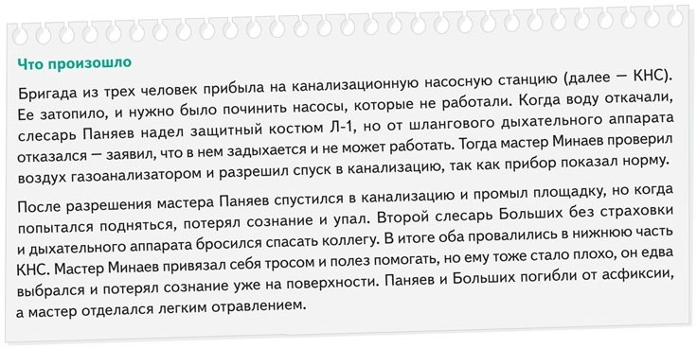

Действующие лица
Паняев А.Ю. — слесарь, спустился в КНС без СИЗОД и погиб от асфиксии.
Больших А.Н. — слесарь, без страховки и СИЗОД пытался спасти коллегу и погиб от асфиксии.
Минаев И.В. — мастер участка, допустил работников к спуску без средств защиты и наряда-допуска, а также сам получил легкое отравление газами.
Мельниченко Н.Ф. — начальник водопроводно-канализационной службы, не оформил наряд-допуск на работы в ОЗП. Палкин Н.В. — и. о. директора, допустил бригаду к работе без обучения безопасным методам работы в ОЗП.

Что привело к трагедии в ОЗП

Обратите внимание
Непрерывно контролируйте воздух рабочей зоны, так как газы часто скапливаются в нижней части колодца или выделяются после откачки воды

Основная причина происшествия — неудовлетворительная организация производства работ в ОЗП. Паняев отказался надевать шланговый дыхательный аппарат, потому что «задыхается», а мастер не настоял и разрешил начать работу без средства защиты. При этом исправный СИЗОД лежал в машине неподалеку.
Инспектор не нашел наряда-допуска на работы в ОЗП, а начальник службы Мельниченко не смог ответить на вопрос, оформляли документ или нет. В журнале учета работ была только запись о чистке колодцев, но этого недостаточно. Перед работами никто не проверил готовность бригады и не определил все опасности, так как ответственных просто не назначили.
Ни один из пострадавших не прошел обучение безопасным методам работы в ОЗП. В реестре обученных по охране труда их данных не оказалось. Средствами защиты работников обеспечили не в полном объеме: у слесарей не было противогазов, прорезиненных костюмов, предохранительных поясов.

Почему показания газоанализатора не спасли

Важно
Работники обязаны применять СИЗОД, даже если газоанализатор не показывает загазованности помещения

Газоанализатор показал безопасную концентрацию токсичных газов, потому что мастер сделал замеры только у входа и в верхней части рабочей зоны. Отбирать пробы нужно из плохо вентилируемых мест верхней и нижней зон рабочего пространства. Чтобы обнаружить вредные вещества с плотностью меньше чем у воздуха, конец пробоотборного шланга
газоанализатора опускают вниз на 20–30 см. Если вредные вещества тяжелее воздуха, пробы отбирают из нижней части рабочей зоны и помещают конец шланга на расстоянии от пола не более 1 м (п. 132 Правил по охране труда, утв. приказом Минтруда от 15.12.2020 № 902н; далее — ПОТ № 902н).

Как проводить работы в канализации
При работах в канализации соблюдайте требования ПОТ № 902. Обратите внимание на пункт 195, который обязует
руководствоваться и другими документами: правилами по охране труда в ЖКХ и при работах на высоте, утвержденными приказами Минтруда от 29.10.2020 № 758н и от 16.11.2020 № 782н. Также нужно учитывать дополнительную
специфическую опасность, например, если существует риск наезда транспорта.
При спуске в канализацию работники должны применять страховочную систему. Выдайте ее и тем, кто находится у люка и не спускается (п. 197 ПОТ № 902н). Всегда существует риск оступиться или потерять равновесие при подъеме пострадавшего. Предохранительные пояса в составе страховочной системы запрещены — при падении они травмируют позвоночник. Если в наряде-допуске указали страховочную систему для спасения и эвакуации, выдайте страховочную привязь с элементами, которые удерживают тело в облегченном положении (п. 200 ПОТ № 902н).
Для проходных канализационных коллекторов рассчитайте численность бригады так, чтобы на поверхности остались наблюдающий и еще минимум два работника. Они также должны быть обучены спасению людей из ОЗП (п. 198 ПОТ
№ 902н). Убедитесь, что работников обеспечили СИЗОД и другими средствами защиты по локальным Нормам.

Чек-лист и акт Н-1

Скачать:
Чек-лист. Что проверить перед работами в ОЗП (вернуться в начало статьи >>>)
Акт Н-1 о групповом НС
Если образцы не отображаются, обновите страницу — нажмите F5

НЕСЧАСТНЫЕ СЛУЧАИ И ПРОФЗАБОЛЕВАНИЯ
ВОПРОСЫ И ОТВЕТЫ

Травма от удара БПЛА, смерть от аллергической реакции и расследование без свидетелей

Не нашли ответ на свой вопрос?
Переходите в закрытый Telegram-канал журнала Задайте свои вопросы
и получите аудиоответы от представителя ГИТ

Несчастный случай с совместителем
Алексей Гурченко, специалист по охране труда
Бухгалтер находился в командировке по основному месту работы, а вечером позвонил по рабочему вопросу руководителю, у которого трудится по совместительству. Во время телефонного разговора произошел несчастный
случай — работник упал и получил легкую черепно-мозговую травму. Как определить, кто из работодателей должен создать комиссию и организовать расследование происшествия?
Отвечает Любовь Груздева, заместитель начальника отдела, главный государственный инспектор труда в ЦМТ ГИТ
Определите, в интересах кого из работодателей пострадавший выполнял свои должностные обязанности, когда получил легкую травму. Узнайте, закончился ли в момент несчастного случая рабочий день по основному месту работы.
Выясните, выполнял ли работник должностные обязанности для работодателя по совместительству.
Если несчастный случай произошел, когда бухгалтер выполнял работы по совместительству, расследует его работодатель, у которого работник трудится совместителем (ч. 8 ст. 229 ТК). Также после завершения расследования он может с письменного согласия пострадавшего проинформировать о результатах основного работодателя.

Травма от удара БПЛА
Ольга Дружаева, специалист по охране труда
Работник получил травму от удара военного беспилотного летательного аппарата, когда выполнял свои трудовые обязанности. Как расследовать происшествие?
Отвечает Любовь Груздева, заместитель начальника отдела, главный государственный инспектор труда в ЦМТ ГИТ

Расследуйте происшествие как несчастный случай в общем порядке, так как работник получил травму в рабочее время (ст. 227 ТК). Создайте комиссию и в зависимости от обстоятельств определите перечень материалов расследования.
Совместно с комиссией установите основную и сопутствующие причины несчастного случая и признайте его
производственным.

Смерть от аллергии
Игорь Тарасов, руководитель службы охраны труда
Работник умер от анафилактического шока из-за аллергической реакции во время работы. Нужно ли расследовать происшествие и как в будущем учитывать такие профриски?
Отвечает Любовь Груздева, заместитель начальника отдела, главный государственный инспектор труда в ЦМТ ГИТ
Учесть в оценке профрисков аллергическую реакцию, о которой работник не знает или скрывает информацию, невозможно. Расследуйте несчастный случай в общем порядке, так как пострадавший погиб на территории организации в рабочее время (ст. 227 ТК).

Расследование без показаний свидетелей
Анатолий Уваров, специалист по охране труда
Дистанционный работник получил травму в рабочее время и обратился в медорганизацию, где ему оформили больничный. Комиссия работодателя начала расследование, но пострадавший отказался отвечать на вопросы. Свидетелей нет, так как НС произошел дома. Как определить, производственный это случай или нет?
Отвечает Любовь Груздева, заместитель начальника отдела, главный государственный инспектор труда в ЦМТ ГИТ
Рекомендую документально зафиксировать, что работник отказывается предоставлять информацию о НС комиссии работодателя. В документе укажите невозможность расследовать происшествие, так как установить причины
и обстоятельства травмы, а также классифицировать НС без необходимых материалов не получится (ч. 3 ст. 229.2 ТК).

СРЕДСТВА ИНДИВИДУАЛЬНОЙ ЗАЩИТЫ
ВЫБОР СИЗ

Руководитель органа по сертификации объяснил, как обойти ловушки в стандартах – главную причину ошибок в уровнях защиты СИЗ

Сергей ФРОЛОВ, руководитель органа по сертификации «Сертика СИЗ», сопредседатель Комитета по сертификации и стандартизации в области охраны труда

Руководитель органа по сертификации на примерах объяснил, как правильно работать со стандартами, чтобы не попасть в ловушки и упростить подбор СИЗ. Узнаете, как искать «скрытую» информацию
об уровнях защиты и какие лишние действия специалистов по ОТ приводят к перерасходу бюджета
и штрафам. Бонус — сервис, который по вашим данным рассчитает уровни защиты и покажет примеры формулировок для локальных Норм.

Ловушка 1. «Необходимость» сложных испытаний СИЗ

Важно
Для выбора уровня защиты СИЗ могут понадобиться исследования, если данных в результатах СОУТ недостаточно

Описание методов испытаний СИЗ на уровни защиты в многостраничных стандартах пугает. Обычно они лабораторные и требуют наличия специальных условий, чтобы показать корректные результаты. Если при виде подробностей
испытаний СИЗ возникают мысли «придется выделять бюджет на услуги лаборатории» или «слишком сложно, выберу уровень защиты наугад», значит, вы попали в ловушку!
Ловушка в том, что требования к испытаниям СИЗ в стандартах прописали не для пользователей и производителей, а для аккредитованных лабораторий и органов сертификации. Первые испытывают средства защиты, а вторые
сертифицируют их по результатам. Работодателю или специалисту по ОТ нужно лишь определить подходящий уровень защиты перед покупкой СИЗ, а не испытывать их уже по факту выдачи. Покажу на примере, почему вам не нужно проводить испытания.

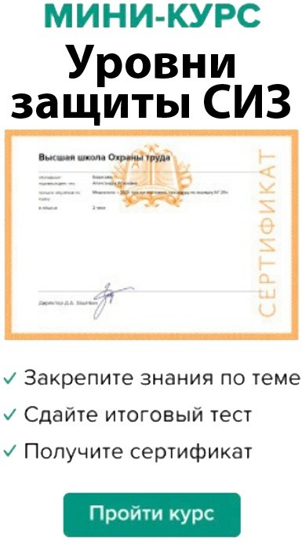

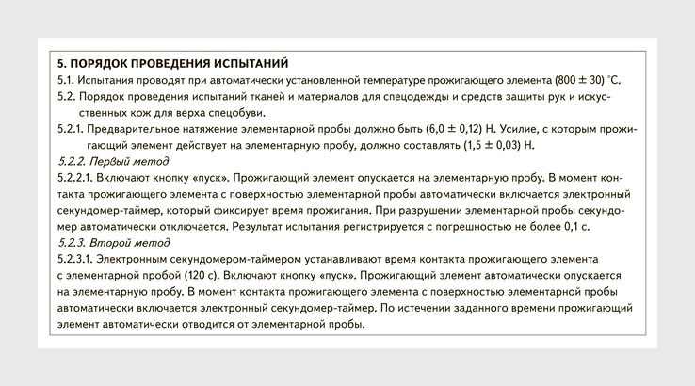
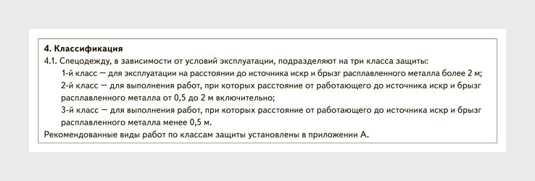
Пример. Почему испытания не нужны, чтобы выбрать подходящий уровень защиты СИЗ
Специалист по ОТ планировал установить подходящий класс защиты для спецодежды от искр и брызг расплавленного металла. Нашел нужный стандарт — ГОСТ 12.4.250-2019, но ошибочно решил, что без испытаний не обойтись. Поэтому по ссылке из документа перешел в ГОСТ 12.4.184-97 с методами определения стойкости
к прожиганию и сильно удивился. Оказывается, для испытаний нужны специальные условия и дополнительное оборудование (рисунок 1). Специалист решил не усложнять, наугад выбрал класс защиты для спецодежды
и не угадал. В итоге через некоторое время работник получил локальный ожог второй степени.
В действительности специалист по ОТ мог за несколько минут правильно определить подходящий уровень защиты. Нужно было только измерить расстояние от работника до источника искр и брызг и свериться с данными из раздела «Классификация» в стандарте (рисунок 2). Например, если расстояние менее 0,5 метра, выбрать 3-й класс защиты.
Рисунок 1. Как спецодежду испытывают на стойкость к прожиганию

Рисунок 2. Какие классы защиты установили для спецодежды от искр и брызг расплавленного металла

Ловушка 2. «Скрытая» информация о классах защиты

Обратите внимание
За ошибку в выборе уровня защиты СИЗ работодателю вынесут предупреждение или оштрафуют по части 1 статьи 5.27.1 КоАП

Когда смотрите в стандарт с требованиями к типу СИЗ и не находите там информацию о классах защиты, кажется, что можно закрыть документ и ничего не указывать в Нормах. Но на практике все сложнее: класс защиты — общий термин показателя степени устойчивости СИЗ к воздействию факторов производственной среды, поэтому в стандартах его называют по-разному. Это повышает риск пропустить нужную информацию, особенно если используете быстрый поиск по документу через Ctrl + F.


Пример. Какие обозначения используют для классов защиты
Для диэлектрических перчаток в ГОСТ 12.4.307-2016 установили классы — 00, 0, 1, 2, 3 и 4. На своих сайтах поставщики часто называют их классами напряжения.
Для СИЗ рук от вибрации в ГОСТ 12.4.002-97 установили типы изделий — 1а, 1б, 2а, 2б в зависимости
от частоты колебаний. По факту это и есть классы защиты, которые нужно отразить в Нормах.
Для СИЗ органа слуха в ГОСТ ISO 4869-2-2022 установили SNR — акустическую эффективность. Она
варьируется от 15 до 35 Дб. Значение SNR показывает, на сколько децибел применение СИЗ органа слуха снижает уровень шума.
КОММЕНТАРИЙ ЭКСПЕРТА
Используют ли в ГОСТ разные обозначения эксплуатационного уровня
В отличие от классов защиты СИЗ, эксплуатационный уровень в стандартах называют только так. Вы его точно не пропустите, если внимательно изучите документ. Значения эксплуатационных уровней обычно обозначают цифрами, но иногда дополнительно используют и буквы. Например, у спецодежды для защиты от теплового
излучения по ГОСТ ISO 11612-2020 три уровня — C1, C2 и C3.
Наталья ДУЛЯБИНА, заместитель руководителя органа
по сертификации «Сертика СИЗ», технический эксперт Федеральной службы по аккредитации

Позвоните вашему постоянному поставщику СИЗ и проконсультируйтесь, чтобы не попасть в ловушку с разными
обозначениями классов защиты. Изучить ГОСТ рекомендую в любом случае, иначе разъяснения со стороны не помогут. В первую очередь ищите классы защиты в разделе «Классификация», но там их размещают не всегда. Или воспользуйтесь сервисом, в котором выберете тип СИЗ и посмотрите, какие показатели защиты нужно учитывать и как внести их в Нормы.

Для тех, кто хочет больше
Вступайте в закрытый Telegram-канал журнала Внутри – эксклюзивы
и общение с редакцией

Ловушка 3. «Пробелы» в перечне стандартов к ТР ТС 019/2011

Статья в тему
Практикум по классам защиты СИЗ. Разбор сложных примеров и тесты, чтобы закрепить знания

Найти отдельный ГОСТ, который устанавливает требования для типа СИЗ только с одним конкретным защитным свойством, получается не всегда. Но нельзя торопиться и делать вывод об отсутствии требований к уровням защиты СИЗ. Это может быть очередная ловушка, которая приведет к ошибке в уровнях защиты, травмам работников и штрафам от ГИТ.
Проверьте общий ГОСТ для типа СИЗ перед тем, как принять решение не указывать уровень защиты в Нормах. Есть СИЗ, для которых уровни не установили, но возможно в вашем случае разработчики включили в общий стандарт нужную информацию.

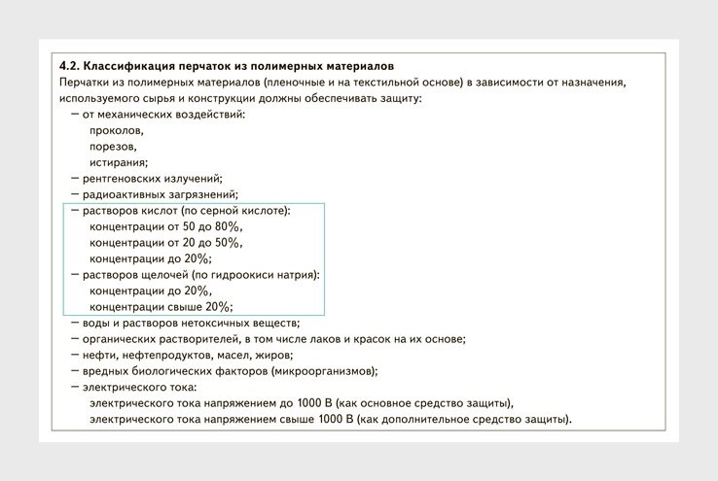

Пример. Как уровни защиты указывают в общих ГОСТ для типов СИЗ
Классификацию перчаток для защиты от растворов кислот и щелочей не установили в отдельном стандарте, но сделали это в общем ГОСТ 12.4.252-2013. В документе указали варианты защиты в зависимости
от концентрации растворов (рисунок 3). Эти варианты можно считать уровнями защиты, а подходящий нужно
указать в Нормах.
Рисунок 3. Как классифицируют перчатки для защиты от растворов кислот и щелочей

СРЕДСТВА ИНДИВИДУАЛЬНОЙ ЗАЩИТЫ
ВЫБОР СИЗ

Классы риска и классы защиты: как их различать и к чему приведет ошибка в обеспечении СИЗ

Илья ТЯНТОВ, главный редактор журнала «Справочник специалиста по охране труда»

В статье — разъяснения, которые помогут не перепутать классы риска с классами защиты СИЗ, правильно заполнить Нормы выдачи и избежать штрафов. На примерах разберетесь в каждом термине и узнаете, как накажет ГИТ, если допустите нарушение.

Как отличить классы

Обратите внимание
Определяют класс риска и форму подтверждения безопасности СИЗ по таблице из приложения № 4 к ТР ТС 019/2011

Классы риска СИЗ установили в ТР ТС 019/2011 для выбора формы, которая подтверждает их безопасность. Средства защиты 1-го класса защищают работников в условиях минимального риска причинения вреда, поэтому их декларируют. СИЗ 2-го класса сертифицируют, так как они защищают от гибели и необратимого вреда здоровью пострадавшего.
Сертификация отличается от декларации сложностью конструкции процедуры. В первом случае ответственность
за безопасность и качество СИЗ несет сертификационный центр, во втором — производитель сам выбирает лаборатории для испытаний и показатели проверки.
Примеры классов риска
СИЗ 1-го класса риска: спецодежда от общих производственных загрязнений, СИЗ для защиты от ударов о неподвижные предметы, от возможного захвата движущимися частями механизмов.
СИЗ 2-го класса риска: СИЗ от падения при работе на высоте, сигнальные СИЗ повышенной видимости, СИЗ для защиты от радиации и ионизирующих излучений, от тепловых излучений.

Классы защиты — общий термин показателя степени устойчивости СИЗ к воздействию факторов производственной среды, который используют в Правилах обеспечения СИЗ, утвержденных приказом Минтруда от 29.10.2021 № 766н (далее — Правила № 766н). Требования к ним устанавливают в национальных стандартах, там же указывают
и методики испытаний, которые подтверждают заявленный производителем класс. Одна из задач специалиста по ОТ — правильно установить подходящий класс защиты СИЗ, чтобы обеспечить безопасность работника и уберечь
работодателя от штрафов.
Примеры классов защиты
- Средство защиты рук от вибрации — 1а, 1б, 2а или 2б в зависимости от частоты вибрации, которая воздействует на работника.
- Спецодежда для защиты от нетоксичной пыли — 1, 2, 3 или 4 в зависимости от запыленности воздуха рабочей зоны.
- Спецодежда для защиты от искр и брызг расплавленного металла — 1, 2 или 3 в зависимости от расстояния до источника искр и брызг расплавленного металла.

Как штрафуют за нарушение

Важно
За повторное нарушение инспектор оштрафует по части 5 статьи 5.27.1 КоАП

Не выдали СИЗ 1-го или 2-го класса риска. Инспектор, который выявит, что работника не обеспечили средствами защиты 1-го класса риска, привлечет работодателя к ответственности за нарушение государственных нормативных
требований охраны труда и выпишет штраф по части 1 статьи 5.27.1 КоАП. Если не выдали СИЗ 2-го класса риска,
работодателю придется заплатить больше, так как в этом случае его оштрафуют по части 4 статьи 5.27.1 КоАП. Такую особенность предусмотрели в примечании к статье КоАП, ведь неприменение СИЗ 2-го класса риска может привести
к тяжелым и смертельным травмам.
Неправильно установили класс защиты СИЗ. Работодатель обязан обеспечить работника СИЗ, классы защиты которых соответствуют уровням воздействия производственных факторов, характеру выполняемой работы и т. д.
(п. 23 Правил № 766н). Если он допустит ошибку и не обеспечит достаточный уровень защиты работников, инспектор
ГИТ, который ее выявит, оштрафует по части 1 статьи 5.27.1 КоАП за нарушение обязательного требования.

Оштрафовать за это по части 4 не могут, даже если СИЗ 2-класса риска, так как по факту работника обеспечили средством защиты.




На сколько классов защиты подразделяют спецодежду от искр и брызг расплавленного металла?

2

3

5

СРЕДСТВА ИНДИВИДУАЛЬНОЙ ЗАЩИТЫ
ЗАЩИТА ГОЛОВЫ

Каска, каскетка или подшлемник: как выбрать и применять средства защиты головы

Юлия МИРОНОВА, редактор-эксперт Системы Охраны труда

Подготовили краткий гайд по средствам индивидуальной защиты головы. Узнаете, от чего, кроме ударов, они защищают, как выбрать подходящий вид и правильно его эксплуатировать. Для обучения работников заберете памятку и видеоурок.

Каска защитная

Важно
Не применяйте каску, срок годности которой истек

От чего защищает. Основная задача каски — защитить голову от ударов и падающих предметов. В зависимости от сферы применения она дополнительно может обеспечивать защиту от воздействия вредных и опасных
производственных факторов: повышенных температур, электрического тока, брызг расплавленного металла, химических веществ, а также атмосферных явлений.
Как эксплуатировать. Перед применением проведите визуальный осмотр каски, проверьте наличие всех
комплектующих и целостность креплений и регуляторов. Также убедитесь, что на средстве защиты нет повреждений: трещин, сколов, вмятин и потертостей. Если обнаружили дефекты, замените каску на исправную. При эксплуатации не отсоединяйте комплектующие элементы. Если загрязнили или износили налобный обтюратор или подбородочный ремень, обновите фирменный элемент на идентичный.
Когда надели каску, отрегулируйте ее на голове так, чтобы она защищала теменную и лобную области. Как сделать это правильно, показали в видеоуроке. Также инструкцию по применению каски собрали в памятке. Показывайте видеоурок на обучении работников, а памятку используйте в качестве раздаточного материала.

Скачать >>>
Ухаживайте за каской по правилам, которые изготовитель устанавливает в инструкции по эксплуатации. После
применения помойте каску в проточной воде и просушите. Съемные ремешки и накладки из синтетики стирайте по мере загрязнения. Проведите санитарную обработку каски, чтобы избавиться от следов пота и дезинфицировать поверхность.
Для этого обработайте внутреннюю часть каски трехпроцентным раствором хлорамина или хлорной извести, затем промойте в холодной воде и просушите.
Храните защитные каски в темных помещениях при температуре от 0 до 30 °С. Так солнечные лучи не ускорят износ пластиковых элементов средства защиты. Индивидуальные сведения о том, как хранить конкретную каску, найдете в инструкции по эксплуатации от изготовителя.

Каскетка

Обратите внимание
Каскетка перестает выполнять свою защитную функцию, если носить ее козырьком назад

От чего защищает. Каскетка защищает голову от ударов о твердые неподвижные предметы и других поверхностных повреждений. Она не заменяет каску, поэтому ее используют в условиях, где не требуется повышенный уровень защиты головы. В таких условиях нет риска, что на голову упадет предмет, а защита нужна лишь от легких травм и загрязнений.
Как эксплуатировать. Осмотрите каскетку и проверьте корпус и амортизатор на наличие повреждений. Убедитесь, что все элементы крепления надежно зафиксированы и не отцепляются самопроизвольно, ремешки плотно затягиваются
и остаются в установленном положении. При эксплуатации каскетки не отсоединяйте комплектующие элементы, иначе снизите прочность и защитные свойства СИЗ.
Отрегулируйте длину ремешков-застежек каскетки по размеру головы и используйте крепление в задней ее части. Средство защиты должно охватывать всю окружность головы, а амортизатор — не касаться темени. Какие существуют виды креплений каскетки, смотрите на рисунке 1.

Рисунок 1. Виды креплений каскетки
Ухаживайте за каскеткой по правилам из руководства изготовителя. После эксплуатации корпус протрите мягкой тканью с мыльным раствором и избегайте агрессивной химии. Продезинфицируйте корпус раствором перекиси водорода 3-процентным и моющего средства 0,5 процента. Если загрязнилась наружная хлопковая ткань, снимите и постирайте
ее вручную при 40 °С. Просушите на открытом воздухе или в барабанной сушилке. Храните каскетки в сухом, прохладном и темном месте при температуре от 0 до 30 °С. Индивидуальные сведения о том, как хранить конкретную каскетку, найдете в инструкции по эксплуатации от изготовителя.

Подшлемник
От чего защищает. Подшлемник не заменяет каску, но дополняет ее. Защищает голову от воздействия вредных и опасных производственных факторов: загрязнений, искр и брызг расплавленных металлов, открытого пламени, термических рисков электрической дуги, пониженных температур. Обычно подшлемник используют сварщики
и металлурги, а также работники, которые трудятся на открытом воздухе. Возможные конструкции подшлемника

в зависимости от назначения смотрите на рисунке 2.

Рисунок 2. Конструкции подшлемников и их защитные функции

Как эксплуатировать. Осмотрите подшлемник, проверьте целостность материала и всех швов, а также убедитесь в надежности узлов крепления и застежек. Отрегулируйте средство защиты на голове: подшлемник должен плотно, но комфортно прилегать к голове, не натирать и не мешать другим СИЗ — очкам и респиратору.
Регулярно ухаживайте за подшлемником: стирайте его вручную в теплой воде при 40 °С с мягким моющим средством.
Не используйте сильный отжим и агрессивную химию. Сушите средство защиты в прохладном месте, где нет солнца
и нагревательных приборов поблизости. Храните подшлемник в расправленном виде в сухом и прохладном помещении, которое проветривается. Индивидуальные сведения по хранению конкретной модели подшлемника найдете
в руководстве по применению от изготовителя.

Памятка

Скачать:
Памятка. Как правильно применять каску (вернуться в статью >>>)



СРЕДСТВА ИНДИВИДУАЛЬНОЙ ЗАЩИТЫ
ТЕСТ

Вопросы из ЕИСОТ, чтобы проверить знания по теме
«Средства индивидуальной защиты»
Проанализировали вопросы из системы тестирования ЕИСОТ и отобрали восемь затруднительных по теме СИЗ. Проверьте свои знания и улучшите подготовку к экзамену на платформе Минтруда. В тесте сохранили оригинальную орфографию и пунктуацию авторов.

С какой даты исчисляются сроки эксплуатации СИЗ работниками:
1

А. С даты, указанной в документе бухгалтерского учета о списании СИЗ Б. С даты фактической выдачи СИЗ работникам
В. С даты утверждения работодателем норм выдачи СИЗ

Г. С первого рабочего дня работника, после получения им СИЗ
Правильный ответ: Б.
Обоснование: пункт 50 Правил обеспечения работников СИЗ и смывающими средствами, утв. приказом Минтруда от 29.10.2021 № 766н (далее — Правила № 766н)

В соответствии с каким документом работодатель должен обеспечить хранение и уход за СИЗ?
2

А. Правила по охране труда

Б. Эксплуатационная документация на СИЗ В. Личная карточка учета выдачи СИЗ
Г. Ведомость учета выдачи СИЗ
Правильный ответ: Б.
Обоснование: пункт 10 Правил № 766н

Что является приоритетным при выборе спецодежды:
3

А. Максимально возможный уровень комфорта пользователя Б. Требуемый уровень защиты
В. Соответствие условиям микроклимата на рабочем месте

Г. Уровень физической активности Д. Среднее время использования Е. Санитарная безопасность
Правильный ответ: Б.
Обоснование: пункт 4.4.1 ГОСТ E№ 340-2012 «Система стандартов безопасности труда (ССБТ). Одежда специальная защитная. Общие технические требования»

Имеет ли право работодатель заменять один вид СИЗ, предусмотренных типовыми нормами, другим:
4

А. Нет, не имеет

Б. Имеет, в случае если предлагаемое СИЗ обеспечивает равноценную защиту

В. Имеет, в случае если предлагаемое СИЗ обеспечивает равноценную или превосходящую защиту

Г. Имеет, в случае если предлагаемое СИЗ изготовлено из аналогичных материалов
Правильный ответ: Б.
Обоснование: пункт 11 Правил № 766н

В каком документе фиксируются выдача и сдача дежурных СИЗ по окончании нормативного срока эксплуатации:
5

А. Личная карточка учета выдачи СИЗ Б. Журнал учета выдачи дежурных СИЗ
В. Карточка учета выдачи дежурных СИЗ Г. Ведомость учета выдачи дежурных СИЗ
Правильный ответ: В.
Обоснование: пункт 34 Правил № 766н

Как обеспечиваются СИЗ работники сторонних организаций:
6

А. За счет своего работодателя в соответствии с нормами своего работодателя Б. За счет своего работодателя в соответствии с нормами принимающей стороны В. За счет принимающей стороны в соответствии с нормами своего работодателя
Г. За счет принимающей стороны в соответствии с нормами принимающей стороны
Правильный ответ: Б.
Обоснование: раздел X Правил № 766н

Какие требования предъявляются к специальной одежде сотрудника пищевого производства:
7

А. У спецодежды не должно быть пуговиц Б. Требований нет
В. У спецодежды могут быть застежки-молнии

Г. У спецодежды не должно быть внешних карманов ниже пояса
Правильный ответ: А.
Обоснование: пункт 13.4 ГОСТ Р 54762-2011 «Программы предварительных требований по безопасности пищевой продукции»

К какому классу по степени риска причинения вреда пользователю относятся средства защиты простой конструкции:
8

А. К первому Б. Ко второму В. К третьему
Г. Класс не указывается
Правильный ответ: А.
Обоснование: пункт 5.5 ТР ТС 019/2011 «О безопасности средств индивидуальной защиты»

СРЕДСТВА ИНДИВИДУАЛЬНОЙ ЗАЩИТЫ
ВОПРОСЫ И ОТВЕТЫ

Выдача защитных очков при проблемах со зрением и проверка документов
при покупке ДСИЗ

Не нашли ответ на свой вопрос?
Переходите в закрытый Telegram-канал журнала Задайте свои вопросы
и получите аудиоответы от представителя ГИТ

Выдача защитных очков при проблемах со зрением
Лариса Стадниченко, специалист по охране труда
Из-за проблем со зрением работник постоянно носит очки с диоптриями. Нужно ли в этом случае выдавать ему защитные очки для работы?
Отвечает Татьяна Пилипенко, заместитель генерального директора по вопросам стандартизации и технического регулирования ГК «Восток-Сервис»
Да, нужно выдать работнику защитные очки. Если на рабочем месте есть риск получить травму глаз от летящих частиц или брызг опасных жидкостей, использовать только личные очки нельзя. В этом случае у работодателя есть четыре варианта, как обеспечить работника защитными очками:
- Предложить работнику использовать контактные линзы вместо очков с диоптриями и выдать стандартные защитные очки.
- Дополнительно выдать работнику защитные очки с корригирующим эффектом. Такие очки есть в приложении
№ 1 ЕТН. Их подбирают и изготавливают персонально под работника.
- Выдать защитные очки, габариты которых позволяют использовать поверх очков с диоптриями.
- Вместо защитных очков выдать работнику защитный щиток.

Выдача мыла при отсутствии загрязнений на рабочем месте
Елена Сивухина, специалист по охране труда
На рабочем месте работника не выявили загрязнений. Обязательно ли в этом случае выдавать ДСИЗ? Если нет, то на каком основании обеспечить наличие жидкого мыла в санузлах офиса?
Отвечает Татьяна Пилипенко, заместитель генерального директора по вопросам стандартизации и технического регулирования ГК «Восток-Сервис»
Выдавать ДСИЗ не обязательно, если в офисе не выявили загрязнений. При этом для соблюдения базовых правил гигиены обеспечьте санитарные узлы офиса мылом и другими смывающими средствами. Работник в любом случае
прикасается к нестерильным поверхностям по пути на работу, например, к кнопкам лифта, поручням в метро, ручкам дверей и т. д. Поэтому ему нужно помыть руки. Удобно выдавать смывающие средства через дозаторы.

Проверка документов при покупке ДСИЗ
Сергей Крюпов, специалист по охране труда
Нужно ли при покупке ДСИЗ проверять наличие заключения Минпромторга на товар?
Отвечает Татьяна Пилипенко, заместитель генерального директора по вопросам стандартизации и технического регулирования ГК «Восток-Сервис»
Нет, не нужно. Для ДСИЗ не предусматривают наличие записи в реестре российской промышленной продукции. Но обратите внимание, что российское происхождение ДСИЗ должен подтверждать сертификат формы СТ-1.

ТЕСТЫ И КРОССВОРДЫ

Кроссворд по теме «Спецоценка»
Разгадывайте кроссворд прямо на экране. Удачи!
Если кроссворд не отображается, обновите страницу — нажмите F5

ВИДЕО
ВЕБИНАРЫ

Аналитика контрольно-надзорной деятельности ГИТ в 2025 году
На вебинаре инспектор ГИТ подвел итоги контрольно-надзорной деятельности в 2025 году. Рассказал, как проходили проверки в организациях и какие нарушения выявляли чаще остальных. Слушатели узнали, что

обычно провоцировало внеплановые контрольные мероприятия и к чему они приводили.

Вебинар проходил 19 декабря 2025. Информацию о будущих вебинарах смотрите по ссылке или в разделе Микрообучение.

Презентация

Скачать:
Презентация (в PowerPoint
и в формате PDF)

ВИДЕО
СКРИНКАСТ

Как заполнить декларацию СОУТ
Смотрите, как заполнить декларацию соответствия условий труда государственным нормативным
требованиям охраны труда. Видеоинструкция поможет не ошибиться в документе и подать его с первого раза.

